ΕΙΣΗΓΗΤΙΚΗ ΕΚΘΕΣΗ

στο σχέδιο νόμου «Κύρωση της Συμφωνίας μεταξύ της Κυβέρνησης της Ελληνικής Δημοκρατίας και της Κυβέρνησης της Δημοκρατίας της Λετονίας σχετικά με την επανεισδοχή προσώπων των οποίων η διαμονή είναι παράνομη»

Προς τη Βουλή των Ελλήνων
- Είναι γνωστό ότι οι εξελίξεις που πραγματοποιήθηκαν την τελευταία δεκαετία στις χώρες της Ανατολικής Ευρώπης έδωσαν αφορμή για μετακινήσεις μεγάλου αριθμού λαθρομεταναστών από τις χώρες αυτές προς τα κράτη της Δυτικής Ευρώπης και προς την Ελλάδα, δημιουργώντας μεγάλη ανησυχία στις Κυβερνήσεις των χωρών υποδοχής, οι οποίες διέβλεψαν ότι η ανεξέλεγκτη αυτή μεταναστευτική ροή, αποτελεί απειλή για τις ευαίσθητες δημοκρατικές κοινωνίες των χωρών τους.
- Επειδή οι κοινωνικές και οικονομικές επιπτώσεις που συνεπάγεται το φαινόμενο της λαθρομετανάστευσης είναι σοβαρές για τη χώρα μας, καθόσον συμβάλλει άμεσα στη διόγκωση της ανεργίας, στην καλλιέργεια κλίματος ρατσισμού και ξενοφοβίας, στην αύξηση της εγκληματικότητας και γενικότερα στη δημιουργία κλίματος ανασφάλειας των πολιτών, λαμβάνονται συνεχή μέτρα για την αντιμετώπιση του προβλήματος αυτού. Στα μέτρα αυτά εντάσσεται και η ανάπτυξη της διεθνούς συνεργασίας, η οποία εκτιμάται ότι θα συμβάλλει σημαντικά στον περιορισμό του φαινομένου της λαθρομετανάστευσης.
- Στα πλαίσια υλοποίησης αυτού του πνεύματος συνεργασίας, εντάσσεται και η υπό κύρωση Συμφωνία, η οποία αποκτά ιδιαίτερο ενδιαφέρον λόγω του ότι το έτερο Συμβαλλόμενο Κράτος είναι η Λετονία, χώρα της Βαλτικής, πρόσφατα ανεξαρτοποιηθείσα από την πρώην Σοβιετική Ένωση.
- Ειδικότερα, με τα επιμέρους άρθρα της ως άνω Συμφωνίας ρυθμίζονται τα ακόλουθα:
α. Στο άρθρο 1 καθορίζονται οι προϋποθέσεις και η διαδικασία με την οποία κάθε Συμβαλλόμενο Μέρος επαναδέχεται στο έδαφος του υπηκόους του, οι οποίοι δεν πληρούν τις προϋποθέσεις νόμιμης εισόδου ή παραμονής στο έδαφος του άλλου.
β. Στα άρθρα 2, 3 και 4 καθορίζονται οι προϋποθέσεις και η διαδικασία με την οποία κάθε Συμβαλλόμενο Μέρος επαναδέχεται στο έδαφος του υπηκόους τρίτων κρατών ή και απάτριδες αλλοδαπούς, οι οποίοι πέρασαν από την επικράτεια του σε εκείνη του άλλου.
γ. Στα άρθρα 5 και 6 ρυθμίζονται τα θέματα των προθεσμιών μέσα στις οποίες το κάθε Συμβαλλόμενο Μέρος δικαιούται να υποβάλλει αίτημα επανεισδοχής προς το άλλο ή υποχρεούται να απαντά σε τέτοιο αίτημα ή να αποδέχεται την επανεισδοχή των προσώπων.
δ. Στο άρθρο 7 προβλέπεται η διαδικασία με την οποία κάθε Συμβαλλόμενο Μέρος θα επιτρέπει τη διέλευση από το έδαφος του σε υπηκόους τρίτων χωρών στις περιπτώσεις επανεισδοχής αυτών στο έδαφος του άλλου.
ε. Στο άρθρο 8 ρυθμίζονται θέματα προστασίας δεδομένων προσωπικού χαρακτήρα, τα οποία θα διαβιβάζονται για τους σκοπούς της Συμφωνίας μεταξύ των Συμβαλλόμενων Μερών.
στ. Στο άρθρο 9 προβλέπεται ο τρόπος αντιμετώπισης των δαπανών που προκαλούνται από την εφαρμογή της Συμφωνίας, ενώ στο άρθρο 10 περιέχονται ειδικότερες διατάξεις για την περαιτέρω εφαρμογή της.
ζ. Στο άρθρο 11 περιέχεται ρήτρα σύμφωνα με την οποία δεν θίγονται από την εφαρμογή της παρούσας Συμφωνίας οι Διεθνείς Συμφωνίες - Συμβάσεις.
η. Στο άρθρο 12 καθορίζεται η έναρξη ισχύος της Συμφωνίας και τέλος, στο άρθρο 13 οι προϋποθέσεις αναστολής ή καταγγελίας αυτής.
Θέτοντας τα παραπάνω υπόψη της Βουλής των Ελλήνων, παρακαλούμε όπως η ως άνω Συμφωνία τύχει της έγκρισης της.
Αθήνα, 14 Απριλίου 2000
ΟΙ ΥΠΟΥΡΓΟΙ
ΕΞΩΤΕΡΙΚΩΝ ΔΗΜΟΣΙΑΣ ΤΑΞΗΣ
Γεώργιος Α. Παπανδρέου Μιχαήλ Χρυσοχοίδης

ΣΧΕΔΙΟ ΝΟΜΟΥ
«Κύρωση της Συμφωνίας μεταξύ της Κυβέρνησης της Ελληνικής Δημοκρατίας και της Κυβέρνησης της Δημοκρατίας της Λετονίας σχετικά με την επανεισδοχή προσώπων των οποίων η διαμονή είναι παράνομη»

Άρθρο πρώτο
Κυρώνεται και έχει την ισχύ που ορίζει το άρθρο 28 παρ. 1 του Συντάγματος, η Συμφωνία μεταξύ της Κυβέρνησης της Ελληνικής Δημοκρατίας και της Κυβέρνησης της Δημοκρατίας της Λετονίας σχετικά με την επανεισδοχή προσώπων των οποίων η διαμονή είναι παράνομη, που υπογράφηκε στην Αθήνα την 17η Μαρτίου 1999, της οποίας το κείμενο σε πρωτότυπο στην ελληνική και αγγλική γλώσσα έχει ως εξής:

ΣΥΜΦΩΝΙΑ
ΜΕΤΑΞΥ ΤΗΣ ΚΥΒΕΡΝΗΣΗΣ ΤΗΣ ΕΛΛΗΝΙΚΗΣ
ΔΗΜΟΚΡΑΤΙΑΣ ΚΑΙ ΤΗΣ ΚΥΒΕΡΝΗΣΗΣ ΤΗΣ
ΔΗΜΟΚΡΑΤΙΑΣ ΤΗΣ ΛΕΤΟΝΙΑΣ
ΣΧΕΤΙΚΑ
ΜΕ ΤΗΝ ΕΠΑΝΕΙΣΔΟΧΗ ΠΡΟΣΩΠΩΝ
ΤΩΝ ΟΠΟΙΩΝ Η ΔΙΑΜΟΝΗ ΕΙΝΑΙ ΠΑΡΑΝΟΜΗ

Η Κυβέρνηση της Ελληνικής Δημοκρατίας και η Κυβέρνηση της Λεττονίας, καλούμενες εφεξής «Μέρη»,
ΕΠΙΘΥΜΟΥΣΕΣ να αναπτύξουν τη συνεργασία μεταξύ των δύο Μερών προκειμένου να εξασφαλίσουν καλύτερη εφαρμογή των διατάξεων των σχετικών με την διακίνηση των προσώπων εντός των πλαισίων του σεβασμού των δικαιωμάτων και των εγγυήσεων που προβλέπονται από τους ισχύοντες νόμους και κανονισμούς,
ΣΕΒΟΜΕΝΕΣ τις διεθνείς συνθήκες και συμβάσεις και μεριμνώντας για την καταπολέμηση της παράνομης μετανάστευσης,
ΣΥΝΟΜΟΛΟΓΟΥΝ, επί τη βάσει της αμοιβαιότητας, τα ακόλουθα:

ΑΡΘΡΟ 1
ΕΠΑΝΕΙΣΔΟΧΗ ΤΩΝ ΥΠΗΚΟΩΝ ΤΩΝ
ΣΥΜΒΑΛΛΟΜΕΝΩΝ ΜΕΡΩΝ
- Κάθε Μέρος επαναδέχεται στο έδαφος του, μετά από αίτηση του άλλου Μέρους και χωρίς διατυπώσεις, πρόσωπα που δεν πληρούν ή δεν πληρούν πλέον τις ισχύουσες προϋποθέσεις εισόδου ή διαμονής στο έδαφος του αιτούμενου Μέρους, υπό τον όρο ότι αποδεικνύεται ή εγκύρως πιθανολογείται ότι κατέχουν την Υπηκοότητα του Μέρους προς το οποίο απευθύνεται η αίτηση.
- Το Μέρος προς το οποίο απευθύνεται η αίτηση εκδίδει πάραυτα, τη αιτήσει του αιτούμενου Μέρους τα ταξιδιωτικά έγγραφα που είναι απαραίτητα για τον επαναπατρισμό των προσώπων που πρέπει να γίνουν αποδεκτά.
- Το αιτούμενο Μέρος επαναδέχεται με τις ίδιες προϋποθέσεις τα εν λόγω πρόσωπα, εφόσον μεταγενέστεροι έλεγχοι αποδείξουν ότι δεν κατείχαν την Υπηκοότητα του Μέρους προς το οποίο απευθύνεται η αίτηση κατά το χρόνο εξόδου από το έδαφος του αιτούμενου Μέρους.

ΑΡΘΡΟ 2
ΕΠΑΝΕΙΣΔΟΧΗ ΑΛΛΟΔΑΠΟΥ ΕΠΙ ΤΗ ΒΑΣΕΙ
ΠΡΟΗΓΟΥΜΕΝΗΣ ΕΙΔΟΠΟΙΗΣΗΣ
- Αλλοδαπός θεωρείται το πρόσωπο που δεν είναι ούτε Λετονός ούτε Έλληνας υπήκοος.
- Το Συμβαλλόμενο Μέρος θα επιτρέπει την επανεισδοχή χωρίς διατυπώσεις σε έναν αλλοδαπό, ο οποίος εισήλθε στην επικράτεια του άλλου Συμβαλλόμενου Μέρους , απευθείας από την επικράτεια του, επί τη βάσει προηγούμενης ειδοποίησης από την αρμόδια αρχή του άλλου Συμβαλλόμενου Μέρους, εάν δεν έχουν περάσει περισσότερες από 72 ώρες από την είσοδο.
- Θεωρείται ότι ένας αλλοδαπός έχει εισέλθει στην επικράτεια απευθείας από την επικράτεια του άλλου Συμβαλλόμενου Μέρους, εάν αυτό μπορεί να αποδειχθεί, ή μπορεί βασίμως να θεωρηθεί ότι είναι επαρκώς πιθανόν.

ΑΡΘΡΟ 3
ΕΠΑΝΕΙΣΔΟΧΗ ΑΛΛΟΔΑΠΟΥ ΕΠΙ
ΤΗ ΒΑΣΕΙ ΑΙΤΗΜΑΤΟΣ
- Το Συμβαλλόμενο Μέρος θα επαναδέχεται, κατόπιν αιτήματος του άλλου Συμβαλλόμενου Μέρους, έναν αλλοδαπό, που έφθασε στην επικράτεια του άλλου Συμβαλλόμενου Μέρους απευθείας από την επικράτεια του Συμβαλλόμενου Μέρους και του οποίου η είσοδος ή η διαμονή δεν πληροί τις διατάξεις της νομοθεσίας του άλλου Συμβαλλόμενου Μέρους. Αυτό δεν θα έχει εφαρμογή εάν στον αλλοδαπό έχει χορηγηθεί άδεια παραμονής από το άλλο Συμβαλλόμενο Μέρος, μετά από την είσοδο του στην εν λόγω χώρα.
- Το Συμβαλλόμενο Μέρος, κατόπιν αιτήματος του άλλου Συμβαλλόμενου Μέρους, θα επαναδέχεται χωρίς διατυπώσεις έναν αλλοδαπό, που μένει παρανόμως στην επικράτεια του άλλου Συμβαλλόμενου Μέρους και που κατέχει ισχύουσα άδεια παραμονής, ή ισχύουσα βίζα εκ δοθείσα από το Συμβαλλόμενο Μέρος.
- Τα Μέρη θα καταβάλουν κάθε προσπάθεια για να οδηγούν τους υπηκόους των γειτονικών κρατών πρωτίστως στο κράτος καταγωγής τους.
- Το Συμβαλλόμενο Μέρος θα επαναδέχεται και έναν απάτριδα αλλοδαπό, ο οποίος έχει εισέλθει στην επικράτεια του άλλου Συμβαλλόμενου Μέρους, χρησιμοποιώντας ταξιδιωτικό έγγραφο εκδοθέν από το Συμβαλλόμενο Μέρος, που δίνει το δικαίωμα , ακόμη και μετά τη λήξη του, να επιστρέψει στην επικράτεια του Συμβαλλόμενου Μέρους που εξέδωσε αυτό το έγγραφο, ή ο οποίος αμέσως πριν την είσοδο του στην επικράτεια του άλλου Συμβαλλόμενου Μέρους, έχει διαμείνει στην επικράτεια του Συμβαλλομένου Μέρους και έφθασε απ' ευθείας από την επικράτεια του Συμβαλλόμενου Μέρους, μετά την έναρξη ισχύος αυτής της Συμφωνίας.

ΑΡΘΡΟ 4
ΑΔΕΙΕΣ ΔΙΑΜΟΝΗΣ
Ως άδειες διαμονής κατά την έννοια των άρθρων 2 και 3 αυτής της Συμφωνίας, θεωρούνται οι θεωρήσεις εισόδου και οι άδειες που εκδίδουν τα Μέρη και οι οποίες δίνουν το δικαίωμα στα πρόσωπα να εισέλθουν ή να διαμείνουν στο έδαφος αυτού του Μέρους. Δεν συγκαταλέγονται σε αυτές οι προσωρινές άδειες διαμονής στο έδαφος ενός από τα Μέρη, προκειμένου να εξετασθεί η αίτηση χορήγησης ασύλου.

ΑΡΘΡΟ 5
ΠΡΟΘΕΣΜΙΕΣ
- Το Μέρος προς το οποίο απευθύνεται η αίτηση απαντά πάραυτα στις αιτήσεις επανεισδοχής που του απευθύνονται και σε κάθε περίπτωση, το πολύ εντός προθεσμίας δεκαπέντε (15) ημερών.
- Το Μέρος προς το οποίο απευθύνεται η αίτηση αποδέχεται πάραυτα τα πρόσωπα η επανεισδοχή των οποίων έχει συμφωνηθεί και σε κάθε περίπτωση εντός μίας ανώτατης προθεσμίας ενός (1) μηνός. Η προθεσμία αυτή μπορεί να παραταθεί εάν το ζητήσει το αιτούμενο Μέρος επί όσο διάστημα ισχύουν νομικά ή ουσιαστικά εμπόδια.

ΑΡΘΡΟ 6
ΑΠΟΚΛΕΙΣΤΙΚΗ ΠΡΟΘΕΣΜΙΑ ΤΗΣ ΥΠΟΧΡΕΩΣΗΣ
ΕΠΑΝΕΙΣΔΟΧΗΣ
Η αίτηση επανεισδοχής των προσώπων που αναφέρονται στο Άρθρο 2 και 3 αυτής της Συμφωνίας, πρέπει να υποβάλλεται εντός (6) μηνών, κατά ανώτατο όριο, από την ημερομηνία που το αιτούμενο Μέρος διαπίστωσε την παράνομη είσοδο και παρουσία του αλλοδαπού στο έδαφος του.

ΑΡΘΡΟ 7
ΔΙΕΛΕΥΣΗ ΜΕ ΣΚΟΠΟ ΤΗΝ ΕΠΑΝΕΙΣΔΟΧΗ
- Τα Μέρη θα επιτρέπουν σε υπηκόους τρίτων χωρών να διέρχονται από το έδαφος τους προς το σκοπό επανεισδοχής, εάν αυτό ζητηθεί από ένα από τα Μέρη και εάν είναι εξασφαλισμένη η αποδοχή από τα διάφορα κράτη διέλευσης και από το κράτος προορισμού.
- Δεν απαιτείται η έκδοση θεώρησης διέλευσης από το Μέρος, προς το οποίο απευθύνεται η αίτηση , σε περίπτωση διέλευσης δια του αέρος.
- Ανεξάρτητα από οποιαδήποτε χορηγηθείσα έγκριση, πρόσωπα των οποίων η διέλευση έγινε αποδεκτή μπορούν να επαναοδηγηθούν στο άλλο Μέρος εάν συντρέχει μία από τις προϋποθέσεις του άρθρου 11. Ωσαύτως μπορούν να επαναοδηγηθούν τα πρόσωπα αυτά στο άλλο Μέρος στην περίπτωση που δεν είναι εξασφαλισμένη είτε η διέλευση από τρίτο κράτος είτε η αποδοχή από το κράτος προορισμού, καθώς και στην περίπτωση κατά την οποία το πρόσωπο που απομακρύνεται δεν έφθασε με υπαιτιότητα του στην επόμενη χώρα διέλευσης ή στην αποδεχόμενη χώρα.
4. Τα Μέρη θα προσπαθούν να περιορίζουν τη διέλευση στους αλλοδαπούς εκείνους, οι οποίοι δεν μπορούν να οδηγηθούν κατευθείαν στο κράτος καταγωγής τους.

ΑΡΘΡΟ 8
ΠΡΟΣΤΑΣΙΑ ΔΕΔΟΜΕΝΩΝ
Εάν για την εκτέλεση της παρούσας Συμφωνίας πρέπει να διαβιβάζονται προσωπικά δεδομένα, τα στοιχεία αυτά επιτρέπεται να αφορούν αποκλειστικά και μόνο τα ακόλουθα:
- τα στοιχεία ταυτότητας του προς παράδοση προσώπου και ενδεχομένως των μελών της οικογένειας του (επώνυμο, κύριο όνομα, ενδεχομένως προηγούμενα ονόματα, δευτερεύοντα ονόματα ή ψευδώνυμα, ημερομηνία και τόπος γεννήσεως, φύλλο, σημερινή ή πρότερη ενδεχομένως ιθαγένεια),
- το διαβατήριο, το δελτίο ταυτότητος και τα άλλα έγγραφα ταυτότητας ή τα ταξιδιωτικά έγγραφα και τις άδειες διέλευσης (αριθμό, διάρκεια ισχύος, ημερομηνία έκδοσης, εκδούσα αρχή, τόπο έκδοσης κ.λπ.),
- άλλες λεπτομέρειες που απαιτούνται για την εξακρίβωση της ταυτότητας του προς παράδοση προσώπου,
- τους τόπους διαμονής και τα δρομολόγια,
- τις άδειες διαμονής ή τις θεωρήσεις που χορηγήθηκαν από ένα από τα Μέρη.

ΑΡΘΡΟ 9
ΔΑΠΑΝΕΣ
- Οι δαπάνες για την μεταφορά των προσώπων, τα οποία γίνονται αποδεκτά σύμφωνα με τα άρθρα 1, 2 και 3 αυτής της Συμφωνίας, θα βαρύνουν το αιτούμενο Μέρος μέχρι τα σύνορα του Μέρους προς το οποίο απευθύνεται η αίτηση.
- Οι δαπάνες για την διέλευση μέχρι τα σύνορα του κράτους προορισμού, καθώς και οι δαπάνες της ενδεχόμενης επιστροφής βαρύνουν το αιτούμενο Μέρος σύμφωνα με το άρθρο 7 αυτής της Συμφωνίας.

ΑΡΘΡΟ 10
ΕΚΤΕΛΕΣΤΙΚΕΣ ΔΙΑΤΑΞΕΙΣ
- Τα Συμβαλλόμενα Μέρη θα επιλύουν με αμοιβαία συναίνεση και σε πνεύμα συνεργασίας όλα τα προβλήματα που συνδέονται με την εφαρμογή αυτής της Συμφωνίας.
- Τα Συμβαλλόμενα Μέρη θα καθορίσουν σε ένα ξεχωριστό Πρωτόκολλο, το οποίο θα αποτελεί αναπόσπαστο μέρος της Συμφωνίας, τους όρους, τις διαδικασίες και τα έγγραφα για την εφαρμογή της.

ΑΡΘΡΟ 11
ΡΗΤΡΑ ΣΥΜΦΩΝΑ ΜΕ ΤΗΝ ΟΠΟΙΑ ΔΕΝ ΘΙΓΟΝΤΑΙ ΟΙ
ΔΙΕΘΝΕΙΣ ΣΥΜΦΩΝΙΕΣ / ΣΥΜΒΑΣΕΙΣ
Αυτή η Συμφωνία δεν θίγει τις υποχρεώσεις των Συμβαλλόμενων Μερών που απορρέουν από:
- Τη Συνθήκη της 28ης Ιουλίου 1951 «περί του Καθεστώτος των Προσφύγων» και από το Πρωτόκολλο της 31ης Ιανουαρίου 1967 «περί του Καθεστώτος των Προσφύγων».
- Τη Συνθήκη της 4ης Νοεμβρίου 1950 για την Προστασία των Ανθρωπίνων Δικαιωμάτων και των Θεμελιωδών Ελευθεριών.

ΑΡΘΡΟ 12
ΕΝΑΡΞΗ ΙΣΧΥΟΣ
Η παρούσα συμφωνία θα αρχίσει να ισχύει προσωρινά την πρώτη ημέρα του δευτέρου μήνα από την υπογραφή της και οριστικά μετά την ανταλλαγή από τα Μέρη διακοινώσεων, οι οποίες θα γνωστοποιούν ότι έχουν ολοκληρωθεί οι εθνικές διαδικασίες για την έγκριση της.

ΑΡΘΡΟ 13
ΑΝΑΣΤΟΛΗ - ΚΑΤΑΓΓΕΛΙΑ
- Η παρούσα Συμφωνία συνάπτεται έπ’ αόριστον.
- Κάθε Μέρος μπορεί, αφού ενημερώσει το άλλο Μέρος να αναστείλει δια κοινοποιήσεως την παρούσα Συμφωνία, εξαιρουμένου του άρθρου 1, για σοβαρούς λόγους και ειδικότερα για λόγους προστασίας της ασφάλειας του κράτους, της δημόσιας τάξης ή της υγείας των πολιτών. Τα Μέρη αλληλοενημερώνονται πάραυτα για την άρση του μέτρου αυτού, χωρίς καθυστέρηση, δια της διπλωματικής οδού.
- Κάθε Μέρος δύναται να καταγγείλει για σοβαρό λόγο την παρούσα Συμφωνία δια κοινοποιήσεως, αφού ενημερώσει σχετικά το έτερο μέρος.
- Η αναστολή ή η καταγγελία της παρούσας Συμφωνίας αρχίζει να ισχύει από την πρώτη ημέρα μετά το μήνα κατά τον οποίο παρελήφθη η κοινοποίηση από το έτερο Μέρος.
Έγινε στην Αθήνα την 17η Μαρτίου 1999 σε δύο πρωτότυπα στην ελληνική , λεττονική και αγγλική γλώσσα, που το καθένα έχει την ίδια ισχύ. Σε περίπτωση διαφωνίας ως προς την ερμηνεία του κειμένου της παρούσας Συμφωνίας, θα υπερισχύει το κείμενο στην αγγλική γλώσσα.
ΓΙΑ ΤΗΝ ΚΥΒΕΡΝΗΣΗ ΓΙΑ ΤΗΝ ΚΥΒΕΡΝΗΣΗ
ΤΗΣ ΕΛΛΗΝΙΚΗΣ ΤΗΣ ΔΗΜΟΚΡΑΤΙΑΣ
ΔΗΜΟΚΡΑΤΙΑΣ ΤΗΣ ΛΕΤΟΝΙΑΣ
(υπογραφή) (υπογραφή)

ΠΡΩΤΟΚΟΛΛΟ
ΓΙΑ ΤΗΝ ΥΛΟΠΟΙΗΣΗ ΤΗΣ ΣΥΜΦΩΝΙΑΣ ΤΗΣ 17ης
ΜΑΡΤΙΟΥ 1999
ΜΕΤΑΞΥ
ΤΗΣ ΚΥΒΕΡΝΗΣΗΣ
ΤΗΣ ΕΛΛΗΝΙΚΗΣ ΔΗΜΟΚΡΑΤΙΑΣ
ΚΑΙ ΤΗΣ ΚΥΒΕΡΝΗΣΗΣ
ΤΗΣ ΔΗΜΟΚΡΑΤΙΑΣ ΤΗΣ ΛΕΤΟΝΙΑΣ
ΣΧΕΤΙΚΑ
ΜΕ ΤΗΝ ΕΠΑΝΕΙΣΔΟΧΗ ΠΡΟΣΩΠΩΝ
ΤΩΝ ΟΠΟΙΩΝ Η ΕΙΣΟΔΟΣ Η Η ΔΙΑΜΟΝΗ ΕΙΝΑΙ
ΠΑΡΑΝΟΜΗ
Σύμφωνα με το άρθρο 10 της Συμφωνίας μεταξύ της Κυβερνήσεως της Δημοκρατίας της Ελλάδας και της Κυβερνήσεως της Δημοκρατίας της Λετονίας για την επανεισδοχή προσώπων των οποίων η είσοδος ή η διαμονή είναι παράνομη, ο Αναπληρωτής Υπουργός Εξωτερικών της Δημοκρατίας της Ελλάδος και ο Υπουργός Εξωτερικών της Δημοκρατίας της Λετονίας, καλούμενοι στο εξής « Μέρη», συμφώνησαν τα ακόλουθα :

ΑΡΘΡΟ 1
ΠΡΑΓΜΑΤΙΚΗ ΑΠΟΔΕΙΞΗ ΤΗΣ ΥΠΗΚΟΟΤΗΤΑΣ
1. Η υπηκοότητα των προς επανεισδοχή υπηκόων των Μερών που αναφέρονται στο άρθρο 1 της Συμφωνίας Επανεισδοχής αποδεικνύεται με βάση τα παρακάτω έγγραφα :
Πιστοποιητικό ιθαγένειας που μπορεί να αποδοθεί ακριβώς σε ένα συγκεκριμένο πρόσωπο.
Διαβατήριο πάσης φύσεως (κοινό, διπλωματικό, υπηρεσιακό, έγγραφο με φωτογραφία εκδοθέν από τις αρχές προς αντικατάσταση διαβατηρίου) ή οποιοδήποτε άλλο ταξιδιωτικό έγγραφο.
Βεβαίωση ταυτότητας προξενικής αρχής.
Εθνικό δελτίο ταυτότητας (ακόμη και προσωρινής ισχύος ή ειδικής φύσεως).
Ταυτότητα ανηλίκου υπέχουσα θέση διαβατηρίου.
Προσωρινή βεβαίωση ταυτότητας.
Στρατιωτικό βιβλιάριο ή στρατιωτικό δελτίο ταυτότητας.
2. Η πραγματική απόδειξη της υπηκοότητας στις ανωτέρω περιπτώσεις θα ισχύει για τα Μέρη χωρίς να προ βαίνουν σε ευρύτερες έρευνες.

ΑΡΘΡΟ 2
ΠΙΘΑΝΟΛΟΓΗΣΗ ΤΗΣ ΥΠΗΚΟΟΤΗΤΑΣ
1. Η υπηκοότητα των προς επανεισδοχή υπηκόων των Μερών που αναφέρονται στο άρθρο 1 της Συμφωνίας Επανεισδοχής πιθανολογείται με βάση τα παρακάτω στοιχεία :
Κατοχή ενός από τα αναφερόμενα στο άρθρο 1 αυτού του πρωτοκόλλου έγγραφα του οποίου η ισχύς έχει λήξει.
Έγγραφο που χορηγήθηκε από τις αρμόδιες αρχές του Μέρους προς το οποίο απευθύνεται η αίτηση και το οποίο βεβαιώνει την ταυτότητα του προς επανεισδοχή προσώπου (υπηρεσιακή ταυτότητα υπαλλήλου, ταυτότητα επιχειρήσεως, άδεια οδηγήσεως, απόσπασμα ληξιαρχικών στοιχείων, ναυτικό φυλλάδιο κ.λπ.).
Άδεια και τίτλοι παραμονής που έχουν λήξει.
Φωτοτυπία ενός από τα έγγραφα που αναφέρονται πιο πάνω.
Δηλώσεις του ενδιαφερόμενου που έχουν ληφθεί νομίμως από το Μέρος που υποβάλλει την αίτηση.
Καταθέσεις μαρτύρων.
Γλώσσα του ενδιαφερόμενου.
Ακριβείς πληροφορίες που παρέχονται από τις αρμόδιες επίσημες Αρχές του Μέρους που αναφέρονται στο άρθρο 1 αυτού του πρωτοκόλλου .
2. Τα ανωτέρω τεκμήρια πιθανολόγησης της υπηκοότητας θα πρέπει να θεωρούνται ως δεδομένα από τα Μέρη, πλην αποδείξεως του αντιθέτου, από το Μέρος προς το οποίο υποβάλλεται η αίτηση.
3. Σε περίπτωση που δεν υπάρχουν αμφιβολίες ως προς την υπηκοότητα, οι προξενικές Αρχές του Μέρους προς το οποίο απευθύνεται η αίτηση, χορηγούν χωρίς καθυστέρηση στο προς επανεισδοχή πρόσωπο ένα έγγράφο που επιτρέπει την αναχώρηση του σύμφωνα με την εθνική του νομοθεσία.
- Σε περίπτωση αμφιβολίας σχετικά με την υπηκοότητα του προς επανεισδοχή προσώπου, το Μέρος που υπό βάλλει την αίτηση μπορεί να ζητήσει από τις προξενικές αρχές του Μέρους προς το οποίο απευθύνεται η αίτηση, να προβούν στην εξέταση του ενδιαφερόμενου πρόσωπου. Η εξέταση θα πραγματοποιηθεί στον τόπο που θα καθορίσει το Μέρος που υποβάλλει την αίτηση, σε συμφωνία με τις αρμόδιες προξενικές αρχές. Τα Μέρη θα επιμεληθούν να πραγματοποιήσουν την εξέταση του ενδιαφερόμενου προσώπου το συντομότερο δυνατό.
- Όταν, μετά την εξέταση ή στη διάρκεια της επαλήθευσης των στοιχείων που ελήφθησαν κατά την εξέταση, αποδειχθεί ότι το προς επανεισδοχή πρόσωπο έχει την υπηκοότητα του Μέρους προς το οποίο απευθύνεται η αίτηση, οι προξενικές αρχές του εν λόγω Μέρους, θα του χορηγήσουν το έγγραφο που αναφέρεται στην παράγραφο 3 του παρόντος άρθρου.

ΑΡΘΡΟ 3
ΑΠΟΔΕΙΞΗ ΚΑΙ ΠΙΘΑΝΟΛΟΓΗΣΗ ΤΗΣ ΕΙΣΟΔΟΥ
1. Η είσοδος στο έδαφος των Μερών των αλλοδαπών που αναφέρονται στα άρθρα 2 και 3 της Συμφωνίας Επανεισδοχής αποδεικνύεται με βάση τα παρακάτω έγγραφα :
Τη σφραγίδα εισόδου ή αντίστοιχη ένδειξη στο ταξιδιωτικό έγγραφο.
Τη σφραγίδα εξόδου κράτους όμορου προς ένα από τα Μέρη, λαμβανομένων υπόψη του δρομολογίου καθώς και της ημερομηνίας διάβασης των συνόρων.
Τη σφραγίδα εισόδου σε πλαστό ή παραποιημένο διαβατήριο.
Τα ταξιδιωτικά έγγραφα με τη βοήθεια των οποίων μπορεί να διαπιστωθεί τυπικά η είσοδος μέσω των συνόρων του Μέρους, προς το οποίο απευθύνεται η αίτηση.
Τα δακτυλικά αποτυπώματα που ενδεχομένως ελήφθησαν από τις Αρχές κατά τη διέλευση των συνόρων.
2. Η είσοδος στο έδαφος των Μερών των αλλοδαπών, που αναφέρονται στα ίδια άρθρα της Συμφωνίας Επανεισδοχής, μπορεί να συνάγεται από:
Δηλώσεις του προς μεταγωγή προσώπου. Δηλώσεις υπαλλήλων αρμοδίων υπηρεσιών του Μέρους ή άλλων προσώπων.
Δακτυλικά αποτυπώματα εκτός από αυτά που ενδεχομένως ελήφθησαν από τις αρχές κατά τη διέλευση των συνόρων.
Ταξιδιωτικά έγγραφα.
Αποδείξεις παροχής υπηρεσιών (ξενοδοχείων, νοσοκομείων κ.λπ.).
Ταυτότητες που επιτρέπουν την είσοδο σε δημόσια ή ιδιωτικά καταστήματα των Συμβαλλόμενων Μερών.
Δελτία ιατρικών, οδοντιατρικών κ.λπ. επισκέψεων.
Δεδομένα από τα οποία προκύπτει ότι το προς μεταγωγή πρόσωπο κατέφυγε στις υπηρεσίες γραφείου ταξιδίων ή μεταφορέα λαθρομεταναστών.

ΑΡΘΡΟ 4
ΔΙΑΔΙΚΑΣΙΑ ΕΠΑΝΕΙΣΔΟΧΗΣ
1. Για την παράδοση -επανεισδοχή προσώπων που αναφέρονται στα άρθρα 1,2 και 3 της Συμφωνίας Επανεισδοχής ακολουθείται μια από τις παρακάτω διαδικασίες με χρήση των αναφερόμενων για καθεμία από αυτές, εντύπων.
α. Παράδοση - Επανεισδοχή με απλουστευμένη διαδικασία.
Όταν ένα πρόσωπο συλλαμβάνεται σε μεθοριακή ζώνη, η παράδοση - επανεισδοχή του γίνεται με την εξής απλουστευμένη διαδικασία :
Το αιτούν Μέρος, εφόσον συντρέχουν οι αναφερόμενες προϋποθέσεις επανεισδοχής, γνωστοποιεί προς τις αρμόδιες Αρχές του προς ό η αίτηση Μέρους, που μνημονεύονται στο άρθρο 6 του παρόντος, προφορικά, τηλεφωνικά ή με fax τη σύλληψη του αλλοδαπού ζητώντας την παραλαβή του.
Το προς ό η αίτηση Μέρος υποχρεούται, εντός προθεσμίας που δεν θα υπερβαίνει τις 48 ώρες από τη γνωστοποίηση της σύλληψης, να παραλάβει το εν λόγω πρόσωπο.
Η παράδοση - παραλαβή του προσώπου πραγματοποιείται από το προσωπικό των συνοριακών σταθμών των Μερών, που μνημονεύονται στο άρθρο 7 του παρόντος Πρωτοκόλλου και συντάσσεται πρακτικό σύμφωνα με το Παράρτημα 1 του παρόντος πρωτοκόλλου.
β. Παράδοση - Επανεισδοχή με κανονική διαδικασία
Σε περίπτωση που δεν συντρέχουν οι προϋποθέσεις εφαρμογής της απλουστευμένης διαδικασίας, καθώς και στις περιπτώσεις που αυτή δεν γίνεται δεκτή, ακολουθείται η παρακάτω κανονική διαδικασία:
Το αιτούν Μέρος, εφόσον συντρέχουν οι προϋποθέσεις επανεισδοχής, υποβάλλει αίτηση για την παραλαβή του προσώπου, σύμφωνα με το Παράρτημα 2 του παρόντος Πρωτοκόλλου, στις μνημονευόμενες στο άρθρο 6 αυτού του Πρωτοκόλλου αρμόδιες Αρχές, του προς ό η αίτηση Μέρους.
Η παραλαβή της αίτησης πιστοποιείται γραπτώς.
Η απάντηση είναι υποχρεωτική μέσα στις προθεσμίες που προβλέπονται στο άρθρο 4 παρ. 1 της Συμφωνίας Επανεισδοχής.
Η παράδοση - παραλαβή του προσώπου θα πραγματοποιείται εντός της προθεσμίας που αναφέρεται στο άρθρο 4 παρ. 2 της Συμφωνίας Επανεισδοχής δια των συνοριακών σταθμών του άρθρου 7 του παρόντος και θα πιστοποιείται με τη σύνταξη κοινού πρακτικού, σύμφωνα με το Παράρτημα 3 του παρόντος Πρωτοκόλλου.
2. Σε κάθε περίπτωση εφαρμογής της διαδικασίας της Επανεισδοχής, τα Μέρη δεσμεύονται να μην προβαίνουν στην παράδοση ιδιαίτερα μεγάλου αριθμού προσώπων. Η
δέσμευση αυτή δεν ισχύει σε περίπτωση που η επανεισδοχή αφορά ομάδα προσώπων εισελθόντων ταυτόχρονα στην επικράτεια του αιτούμενου Μέρους.

ΑΡΘΡΟ 5
ΔΙΕΛΕΥΣΗ ΜΕ ΣΚΟΠΟ ΤΗΝ ΕΠΑΝΕΙΣΔΟΧΗ
Τα Μέρη, στις περιπτώσεις του άρθρου 7 της Συμφωνίας Επανεισδοχής, θα επιτρέπουν στους αλλοδαπούς την τράνζιτ διέλευση με σκοπό την επανεισδοχή.
Στην περίπτωση αυτή θα προηγείται σχετική ενημέρωση των αρμόδιων αρχών του προς ό η αίτηση Μέρους, που αναφέρονται στο άρθρο 7 του παρόντος Πρωτοκόλλου, από τις αντίστοιχες αρχές του αιτούντος Μέρους.
Το προς ό η αίτηση Μέρος διατηρεί το δικαίωμα να μην επιτρέψει τη διέλευση με σκοπό την επανεισδοχή αλλοδαπού, για λόγους προστασίας της κρατικής ασφάλειας, της δημόσιας τάξης και της δημόσιας υγείας.

ΑΡΘΡΟ 6
ΟΡΙΣΜΟΣ ΤΩΝ ΑΡΜΟΔΙΩΝ ΑΡΧΩΝ
Οι αρχές των Μερών, οι οποίες εξουσιοδοτούνται να υποβάλλουν και να αποδέχονται τις αιτήσεις επανεισδοχής ή της ελεύθερης διέλευσης, είναι οι ακόλουθες :

ΓΙΑ ΤΗΝ ΕΛΛΗΝΙΚΗ ΔΗΜΟΚΡΑΤΙΑ
Η Διεύθυνση Κρατικής Ασφάλειας του Υπουργείου Δημόσιας Τάξης, τόσο για τις περιπτώσεις αιτήσεων επανεισδοχής όσο και ελεύθερης διέλευσης.
Ταχυδρομική Διεύθυνση
Π. Κανελλοπούλου 4
101 77-ΑΘΗΝΑ
Τηλ. 00301 - 6917326, 6929210
Fax. 00301 - 6921675, 6912661

ΓΙΑ ΤΗ ΔΗΜΟΚΡΑΤΙΑ ΤΗΣ ΛΕΤΟΝΙΑΣ
Η Συνοριακή Υπηρεσία Μετανάστευσης της Εθνικής Αστυνομίας του Υπουργείου Εσωτερικών.
Ταχυδρομική διεύθυνση
5 Raina Blvd.
LV -1533, Riga
Tel. No. 00371 7219176, 7219550
Fax. No. 00371 7219301, 7219448

ΑΡΘΡΟ 7
ΣΥΝΟΡΙΑΚΟΙ ΣΤΑΘΜΟΙ ΠΑΡΑΛΑΒΗΣ - ΠΑΡΑΔΟΣΗΣ
ΤΩΝ ΠΡΟΣ ΕΠΑΝΕΙΣΔΟΧΗ ΠΡΟΣΩΠΩΝ
Η παράδοση - παραλαβή των ανωτέρω προσώπων πραγματοποιείται μέσω των παρακάτω συνοριακών σταθμών των Μερών:
ΓΙΑ ΤΗΝ ΕΛΛΗΝΙΚΗ ΔΗΜΟΚΡΑΤΙΑ
- Κρατικός Αερολιμένας Αθηνών «ΕΛΛΗΝΙΚΟ»
- Κρατικός Αερολιμένας Θεσσαλονίκης «ΜΑΚΕΔΟΝΙΑ»
ΓΙΑ ΤΗ ΔΗΜΟΚΡΑΤΙΑ ΤΗΣ ΛΕΤΟΝΙΑΣ
Διεθνής Αερολιμένας «ΡΙΓΑ».

ΑΡΘΡΟ 8
ΙΣΧΥΣ ΚΑΙ ΕΦΑΡΜΟΓΗ ΤΟΥ ΠΡΩΤΟΚΟΛΛΟΥ
Κατά τη διάρκεια υλοποίησης της Συμφωνίας Επανεισδοχής και του παρόντος Πρωτοκόλλου, οι εκπρόσωποι των αρμόδιων Αρχών των Μερών θα χρησιμοποιούν κατά προτεραιότητα την αγγλική γλώσσα.
Οι εμπειρίες που θα αποκομίζονται από την υλοποίηση του παρόντος θα εκτιμώνται από διορισμένους εμπειρογνώμονες των Μερών. Εφόσον προκύπτει ανάγκη, θα γίνονται επίσης έκτακτες συσκέψεις.
Το παρόν Πρωτόκολλο ισχύει ταυτόχρονα με τη Συμφωνία Επανεισδοχής και παύει να ισχύει με τη λήξη αυτής.
Έγινε στην Αθήνα την 17η Μαρτίου 1999 σε δύο ταυτόσημα αντίτυπα στην ελληνική, λετονική και αγγλική γλώσσα, αμφότερα εξίσου αυθεντικά .
Σε περίπτωση διαφωνίας ως προς την ερμηνεία των διατάξεων του παρόντος Πρωτοκόλλου θα υπερισχύει το αγγλικό κείμενο.
ΓΙΑ ΤΟ ΥΠΟΥΡΓΕΙΟ ΓΙΑ ΤΟ ΥΠΟΥΡΓΕΙΟ
ΕΞΩΤΕΡΙΚΩΝ ΕΞΩΤΕΡΙΚΩΝ
ΤΗΣ ΕΛΛΗΝΙΚΗΣ ΤΗΣ ΔΗΜΟΚΡΑΤΙΑΣ
ΔΗΜΟΚΡΑΤΙΑΣ ΤΗΣ ΛΕΤΟΝΙΑΣ
(υπογραφή) (υπογραφή)
- 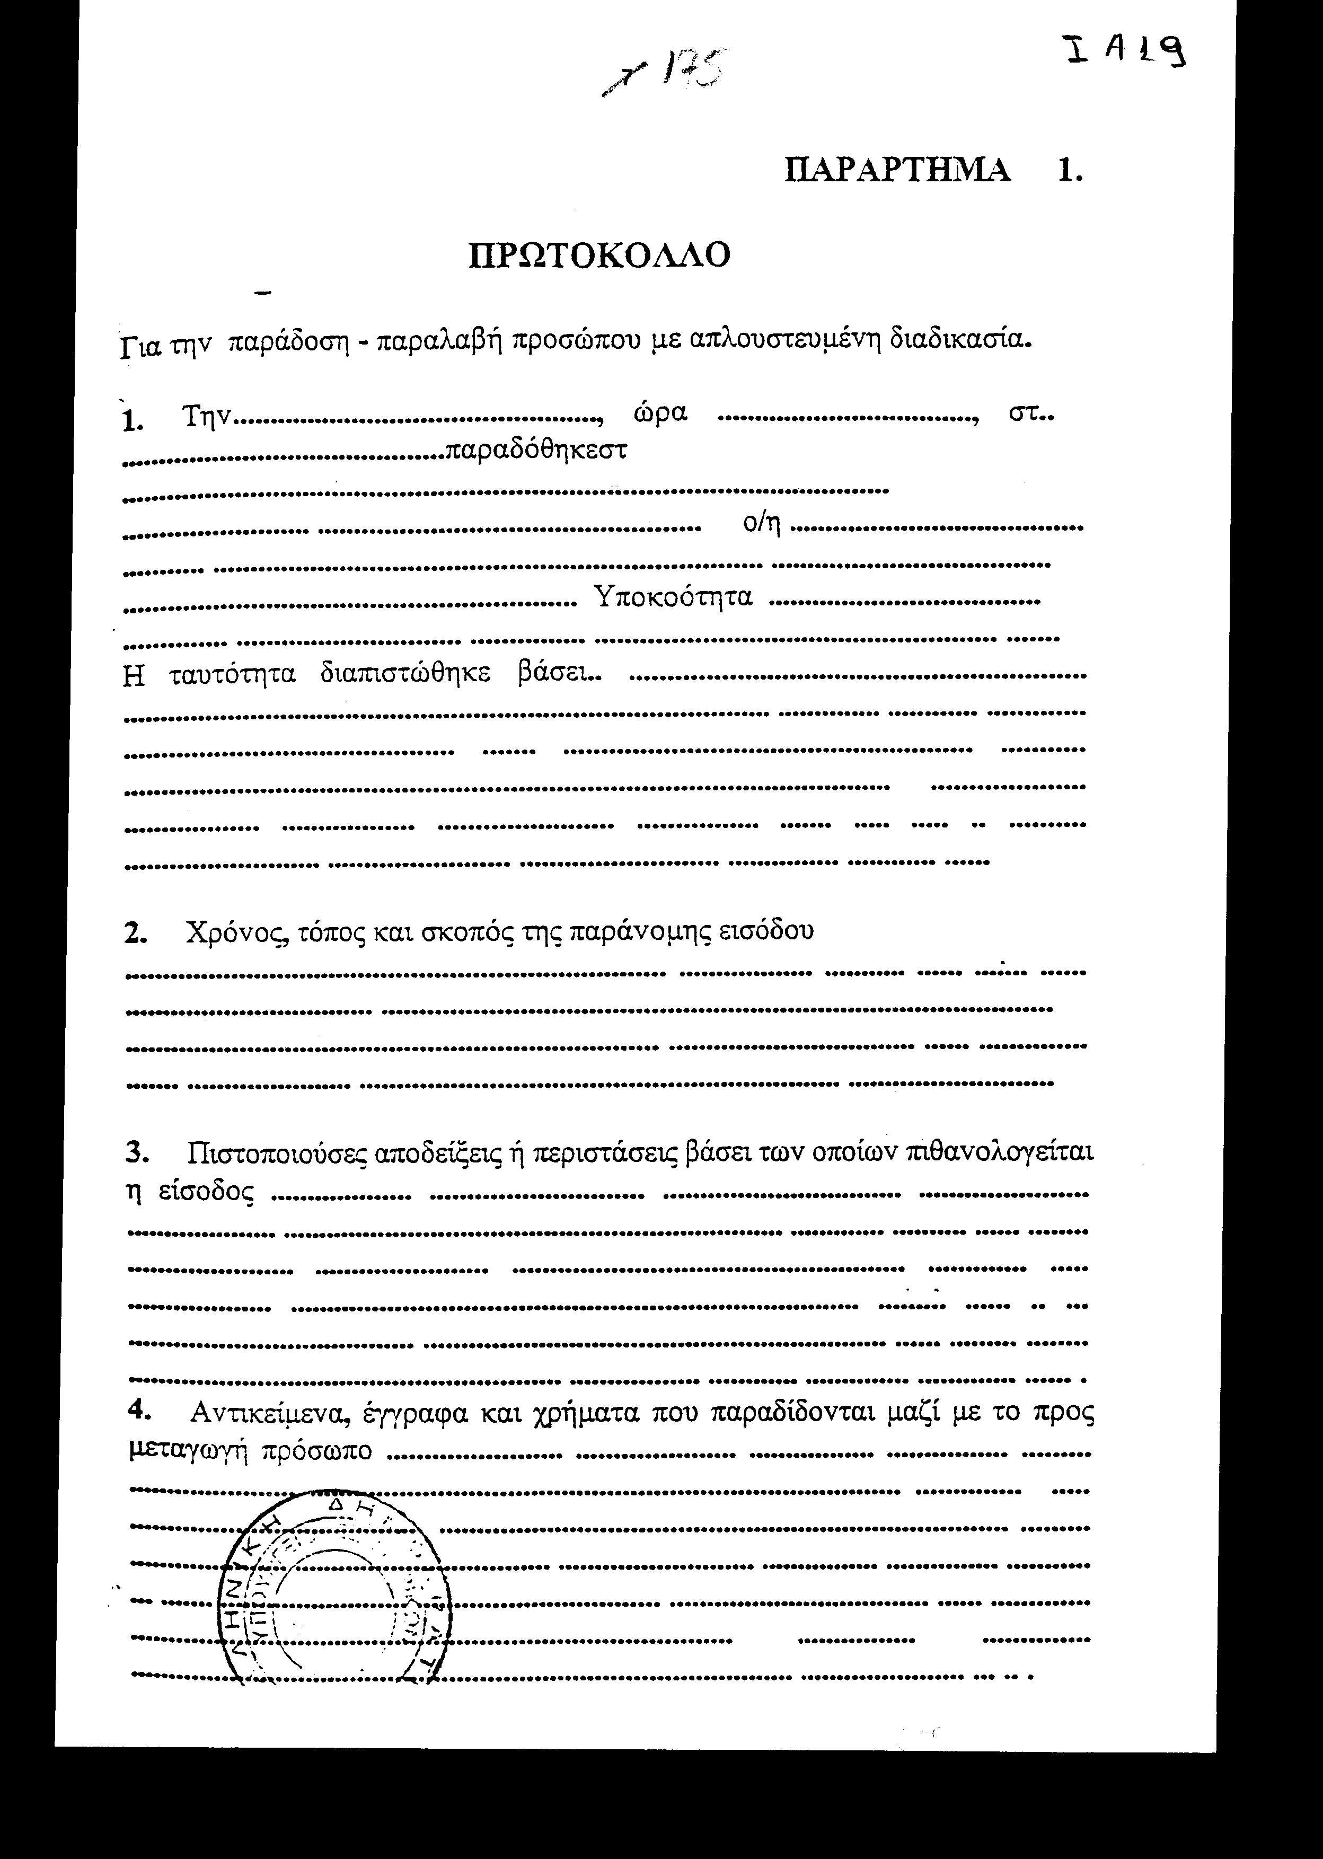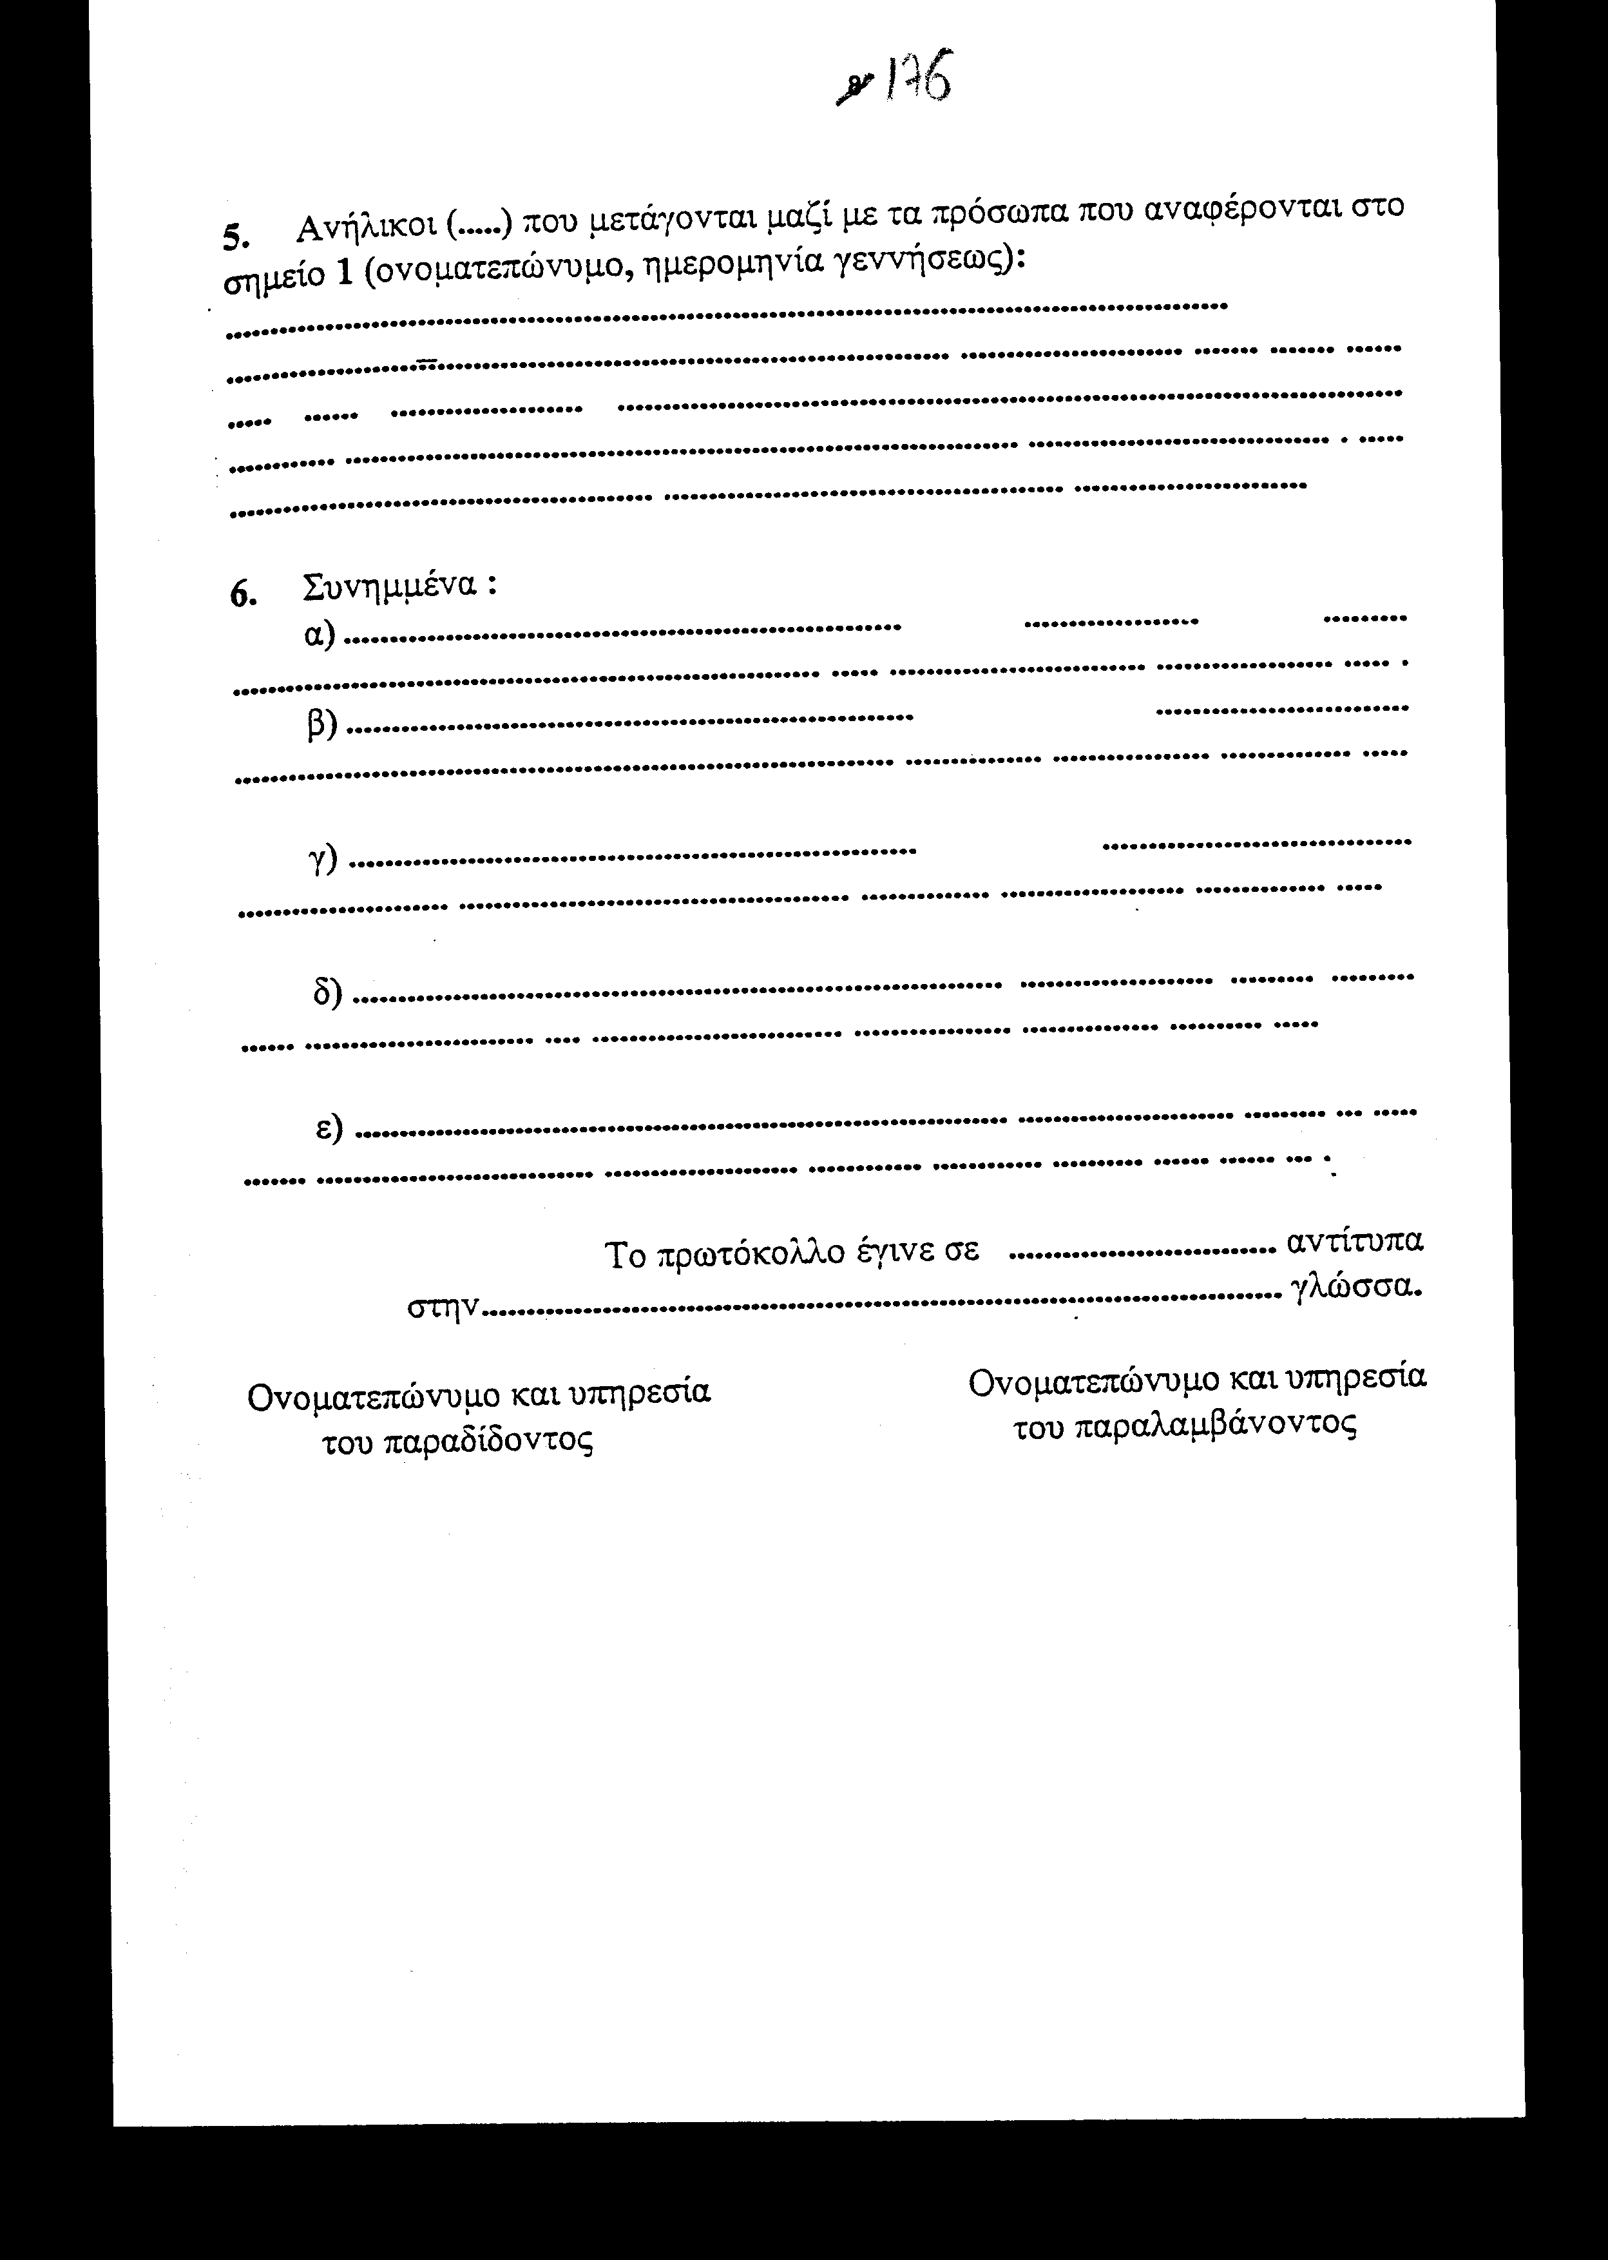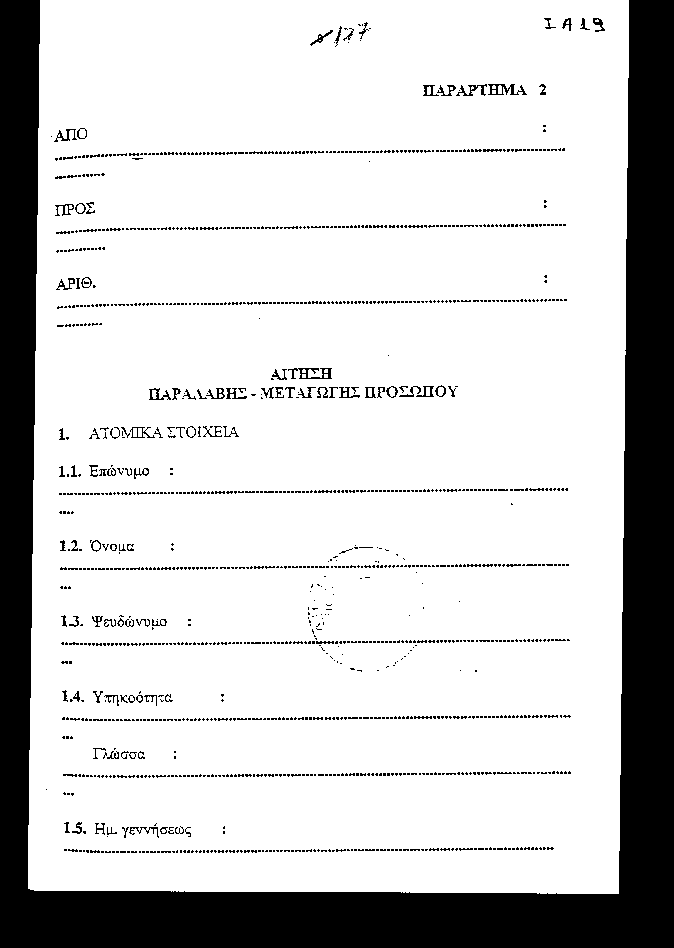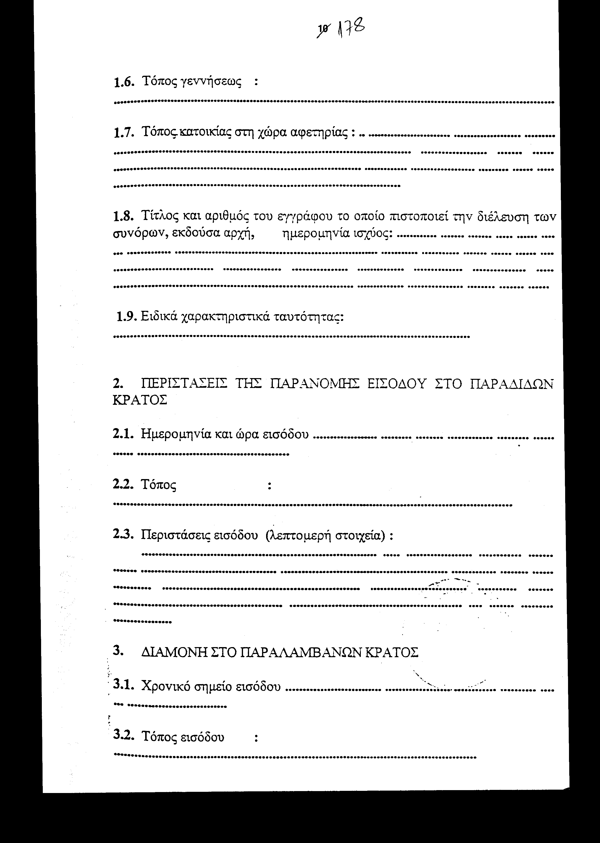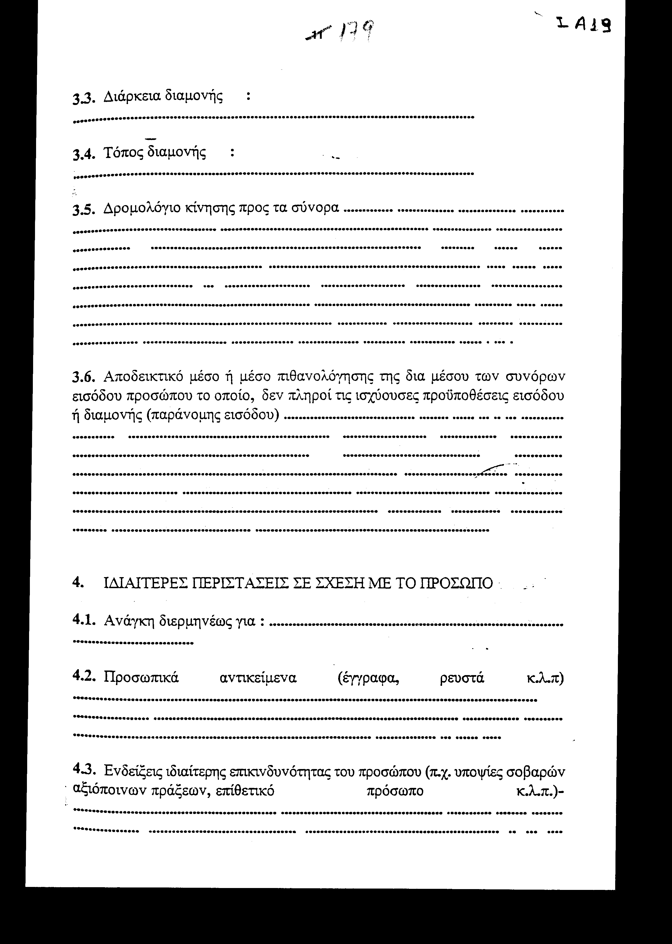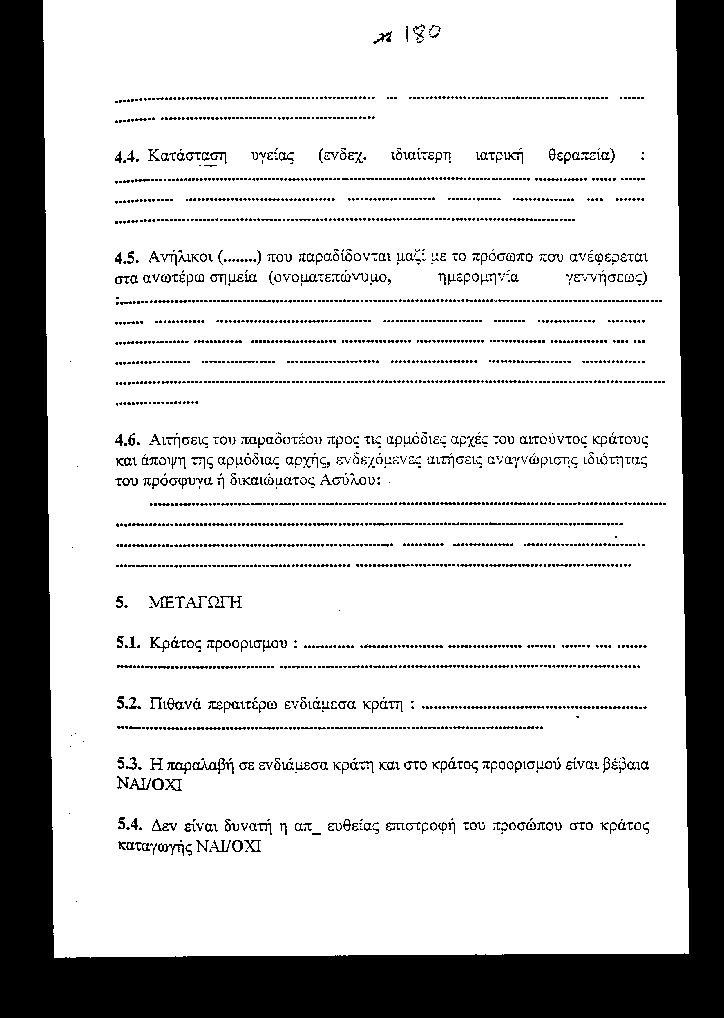

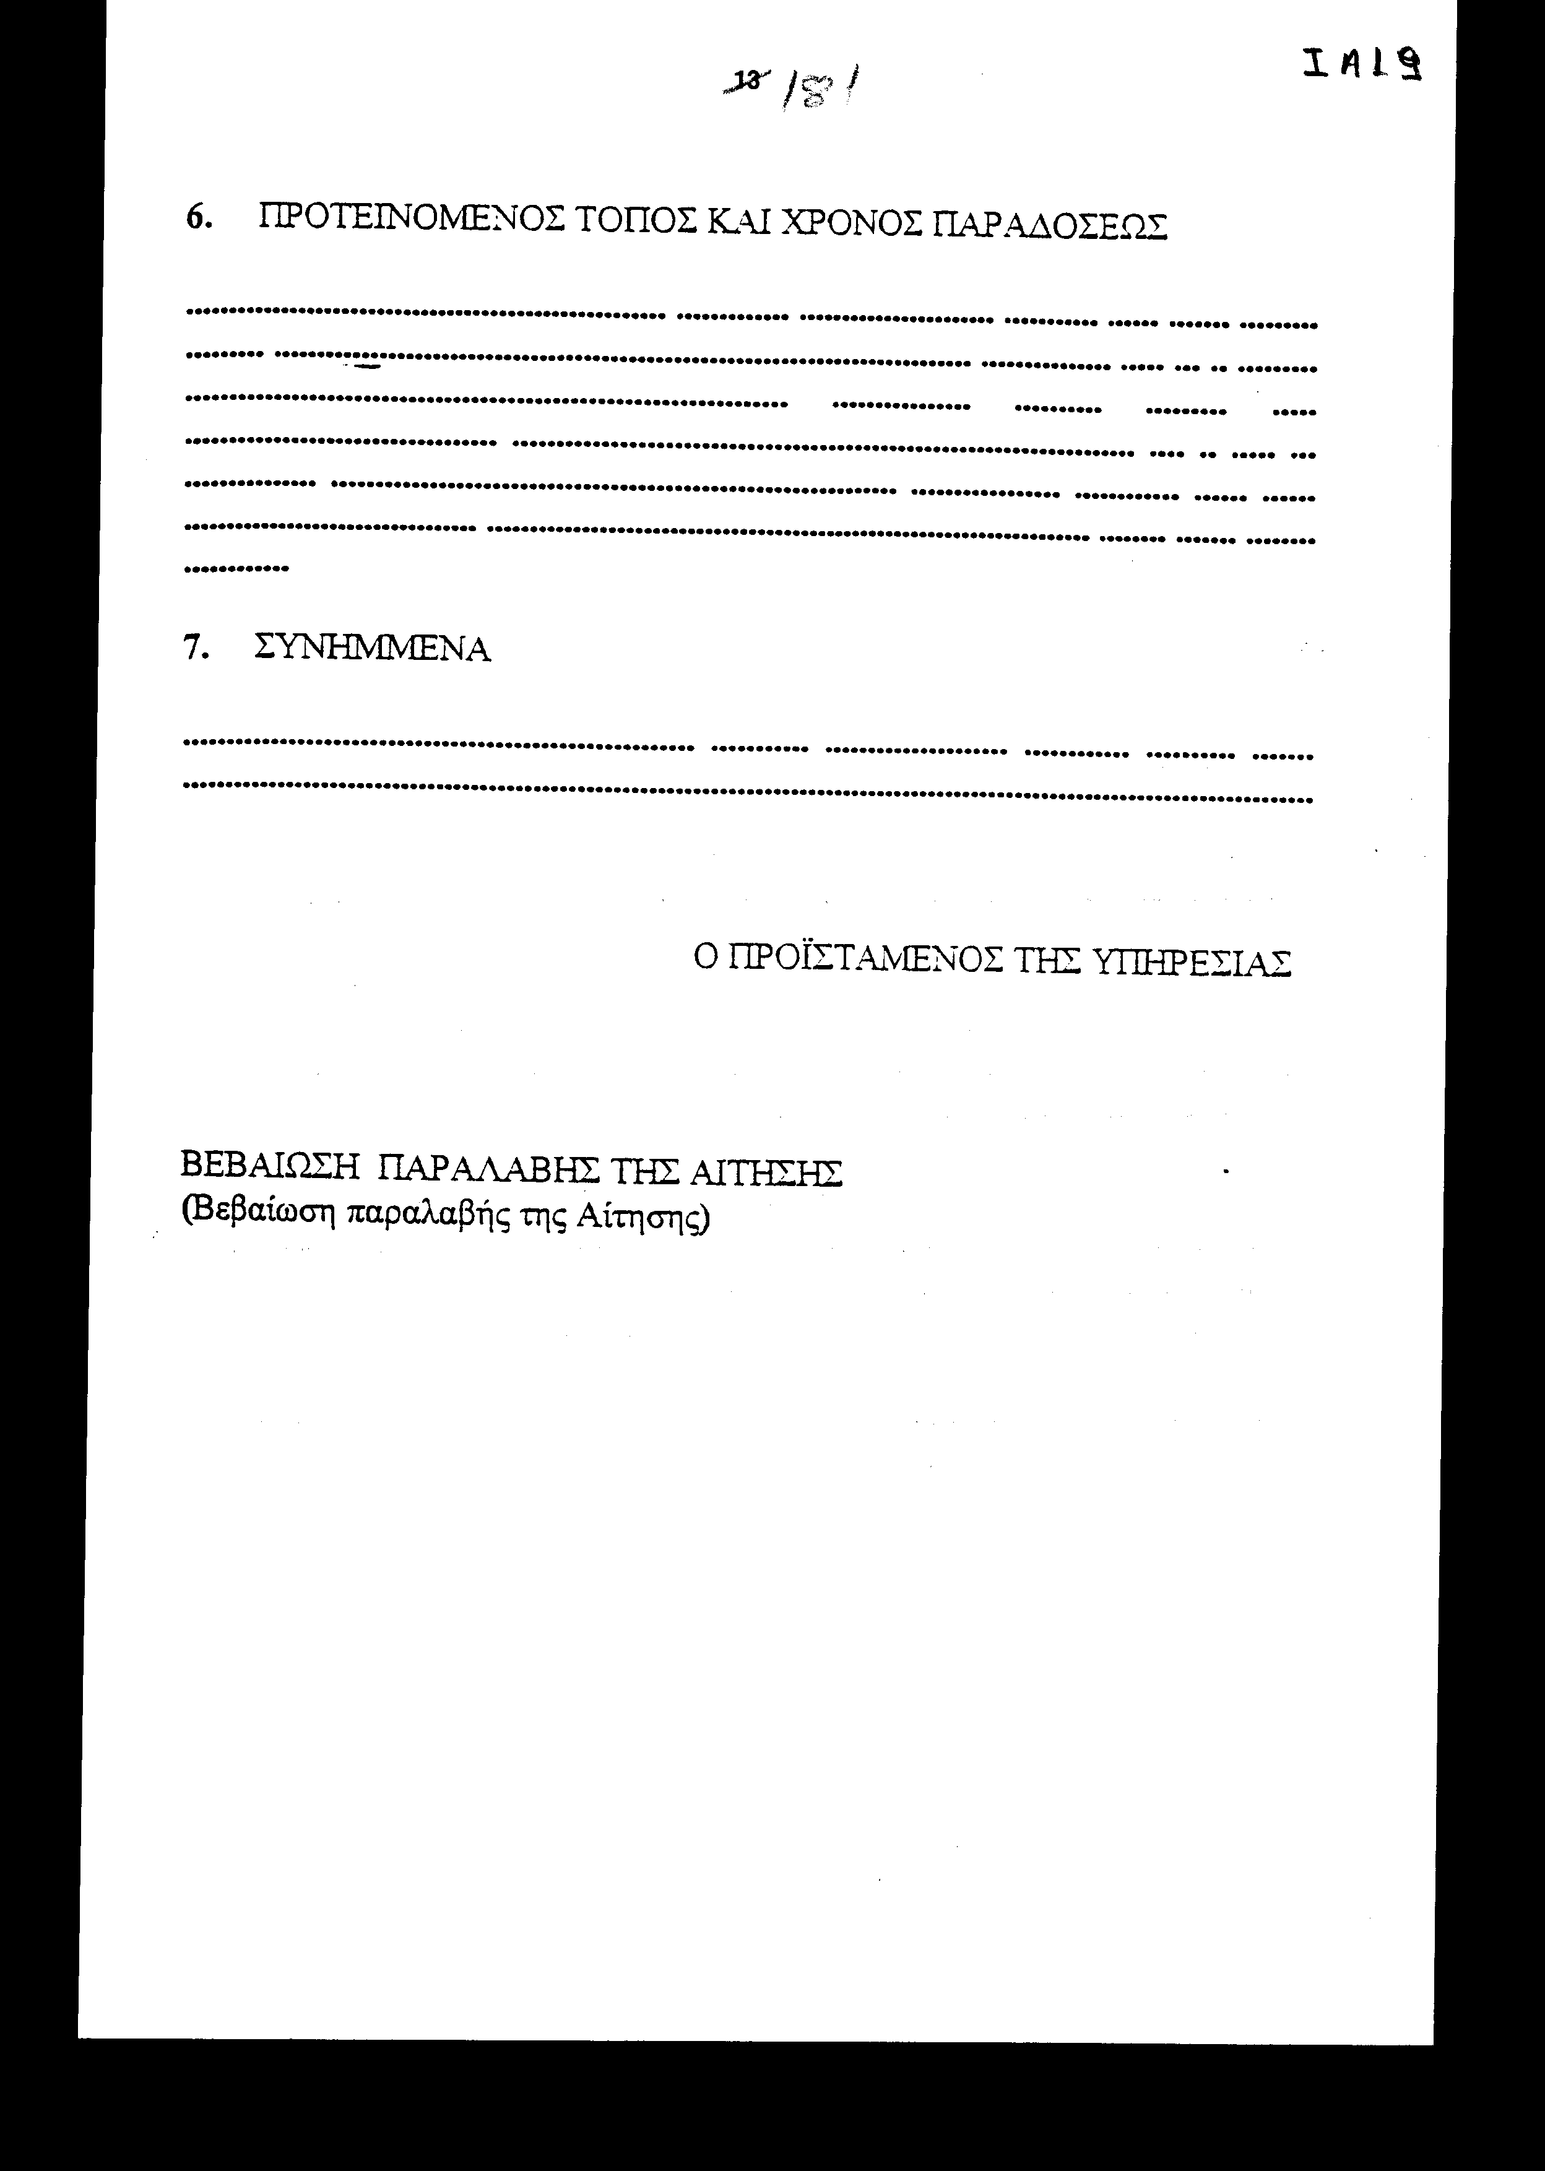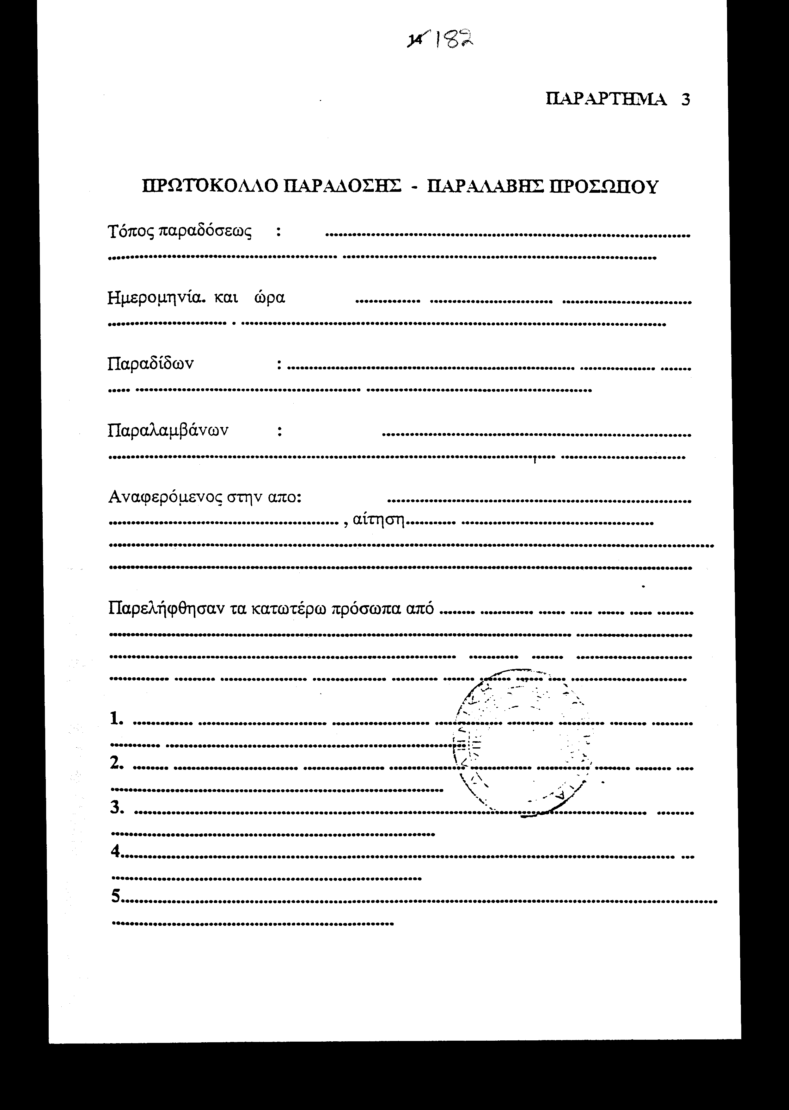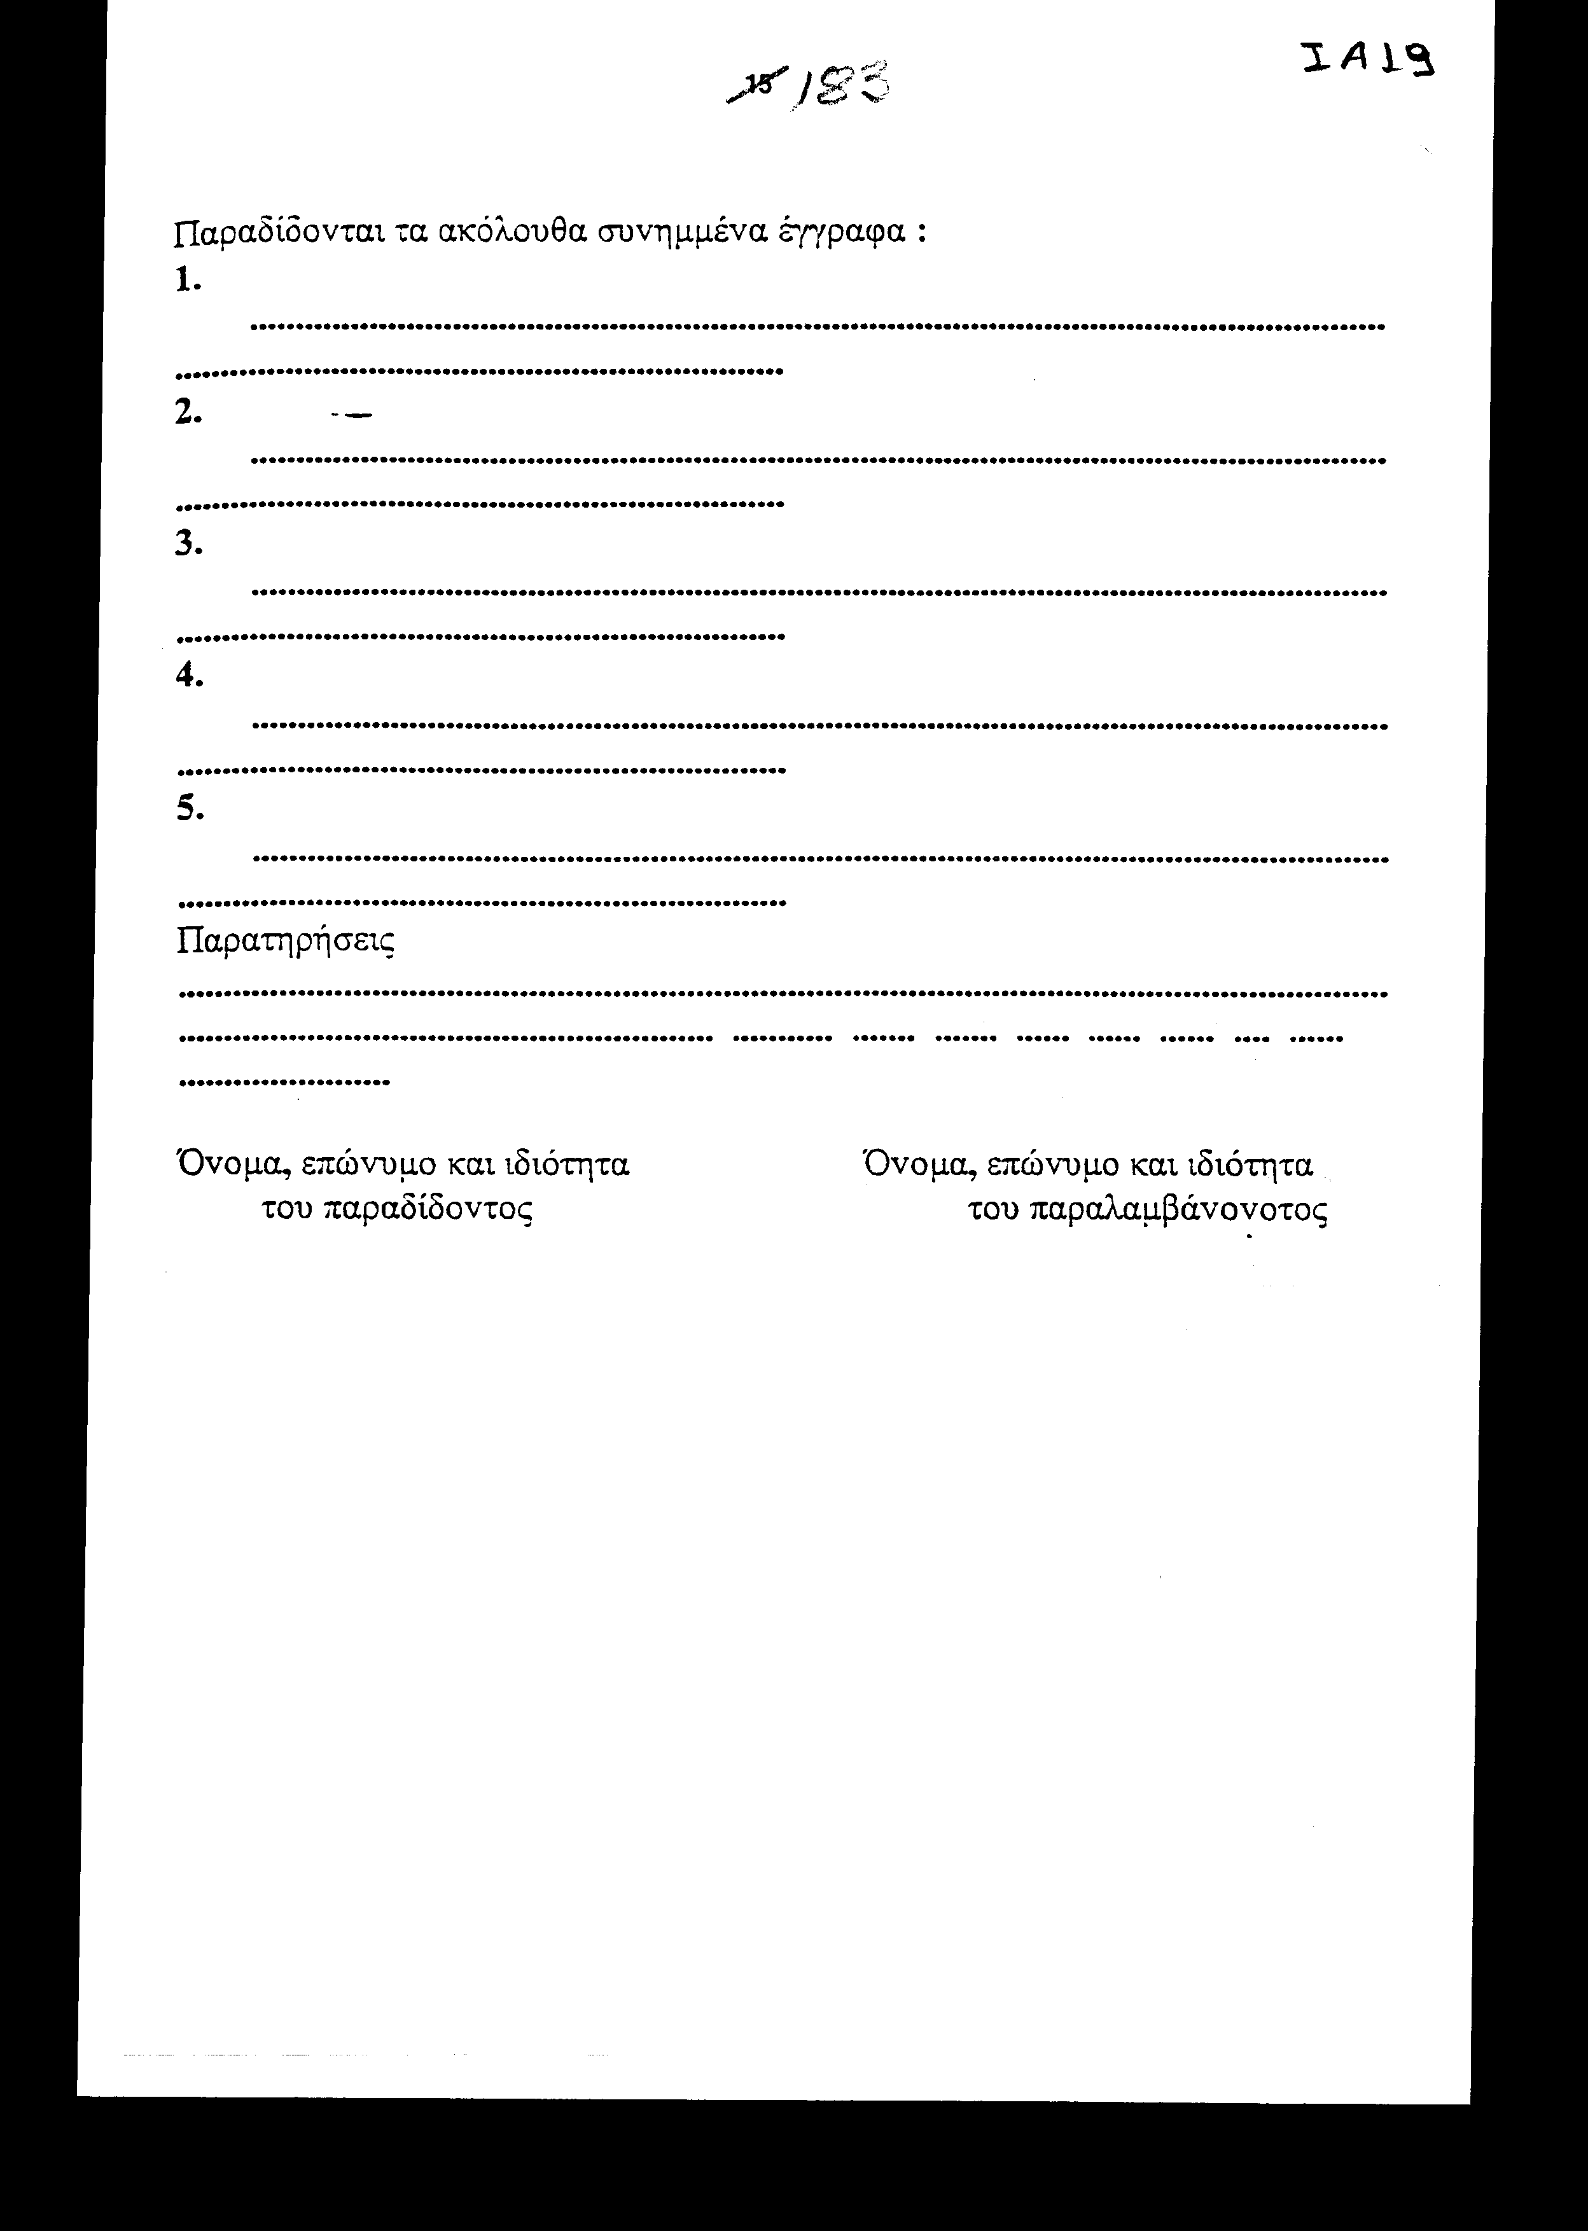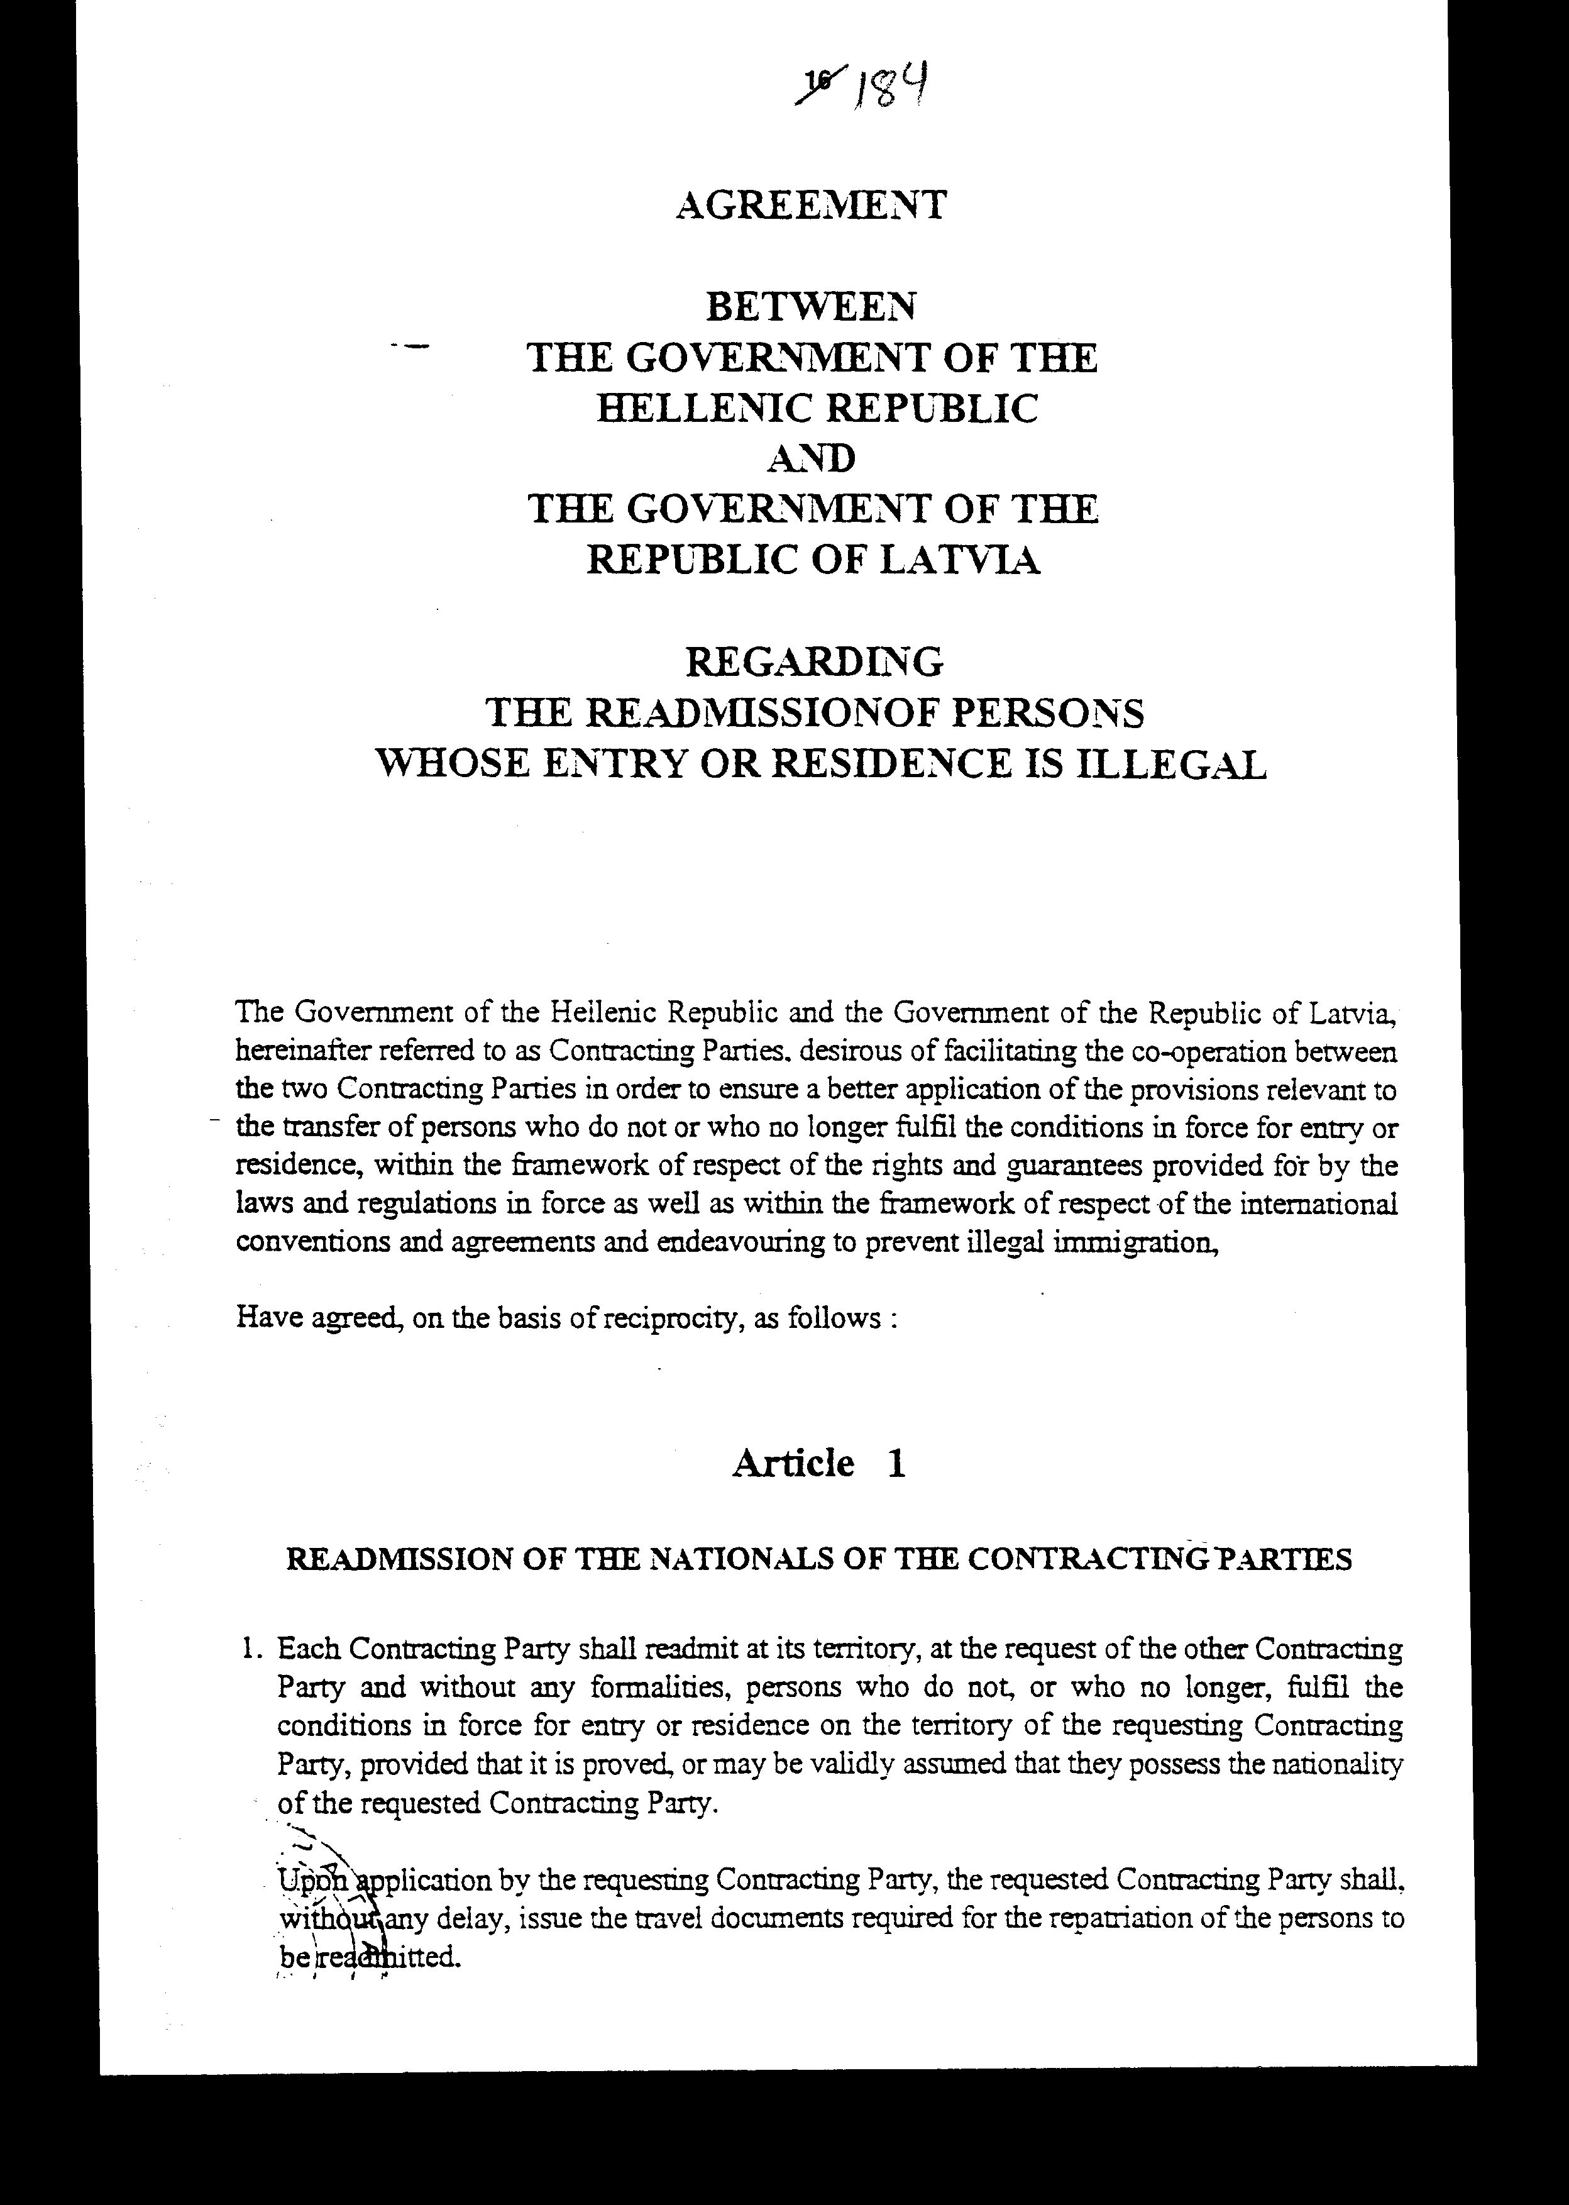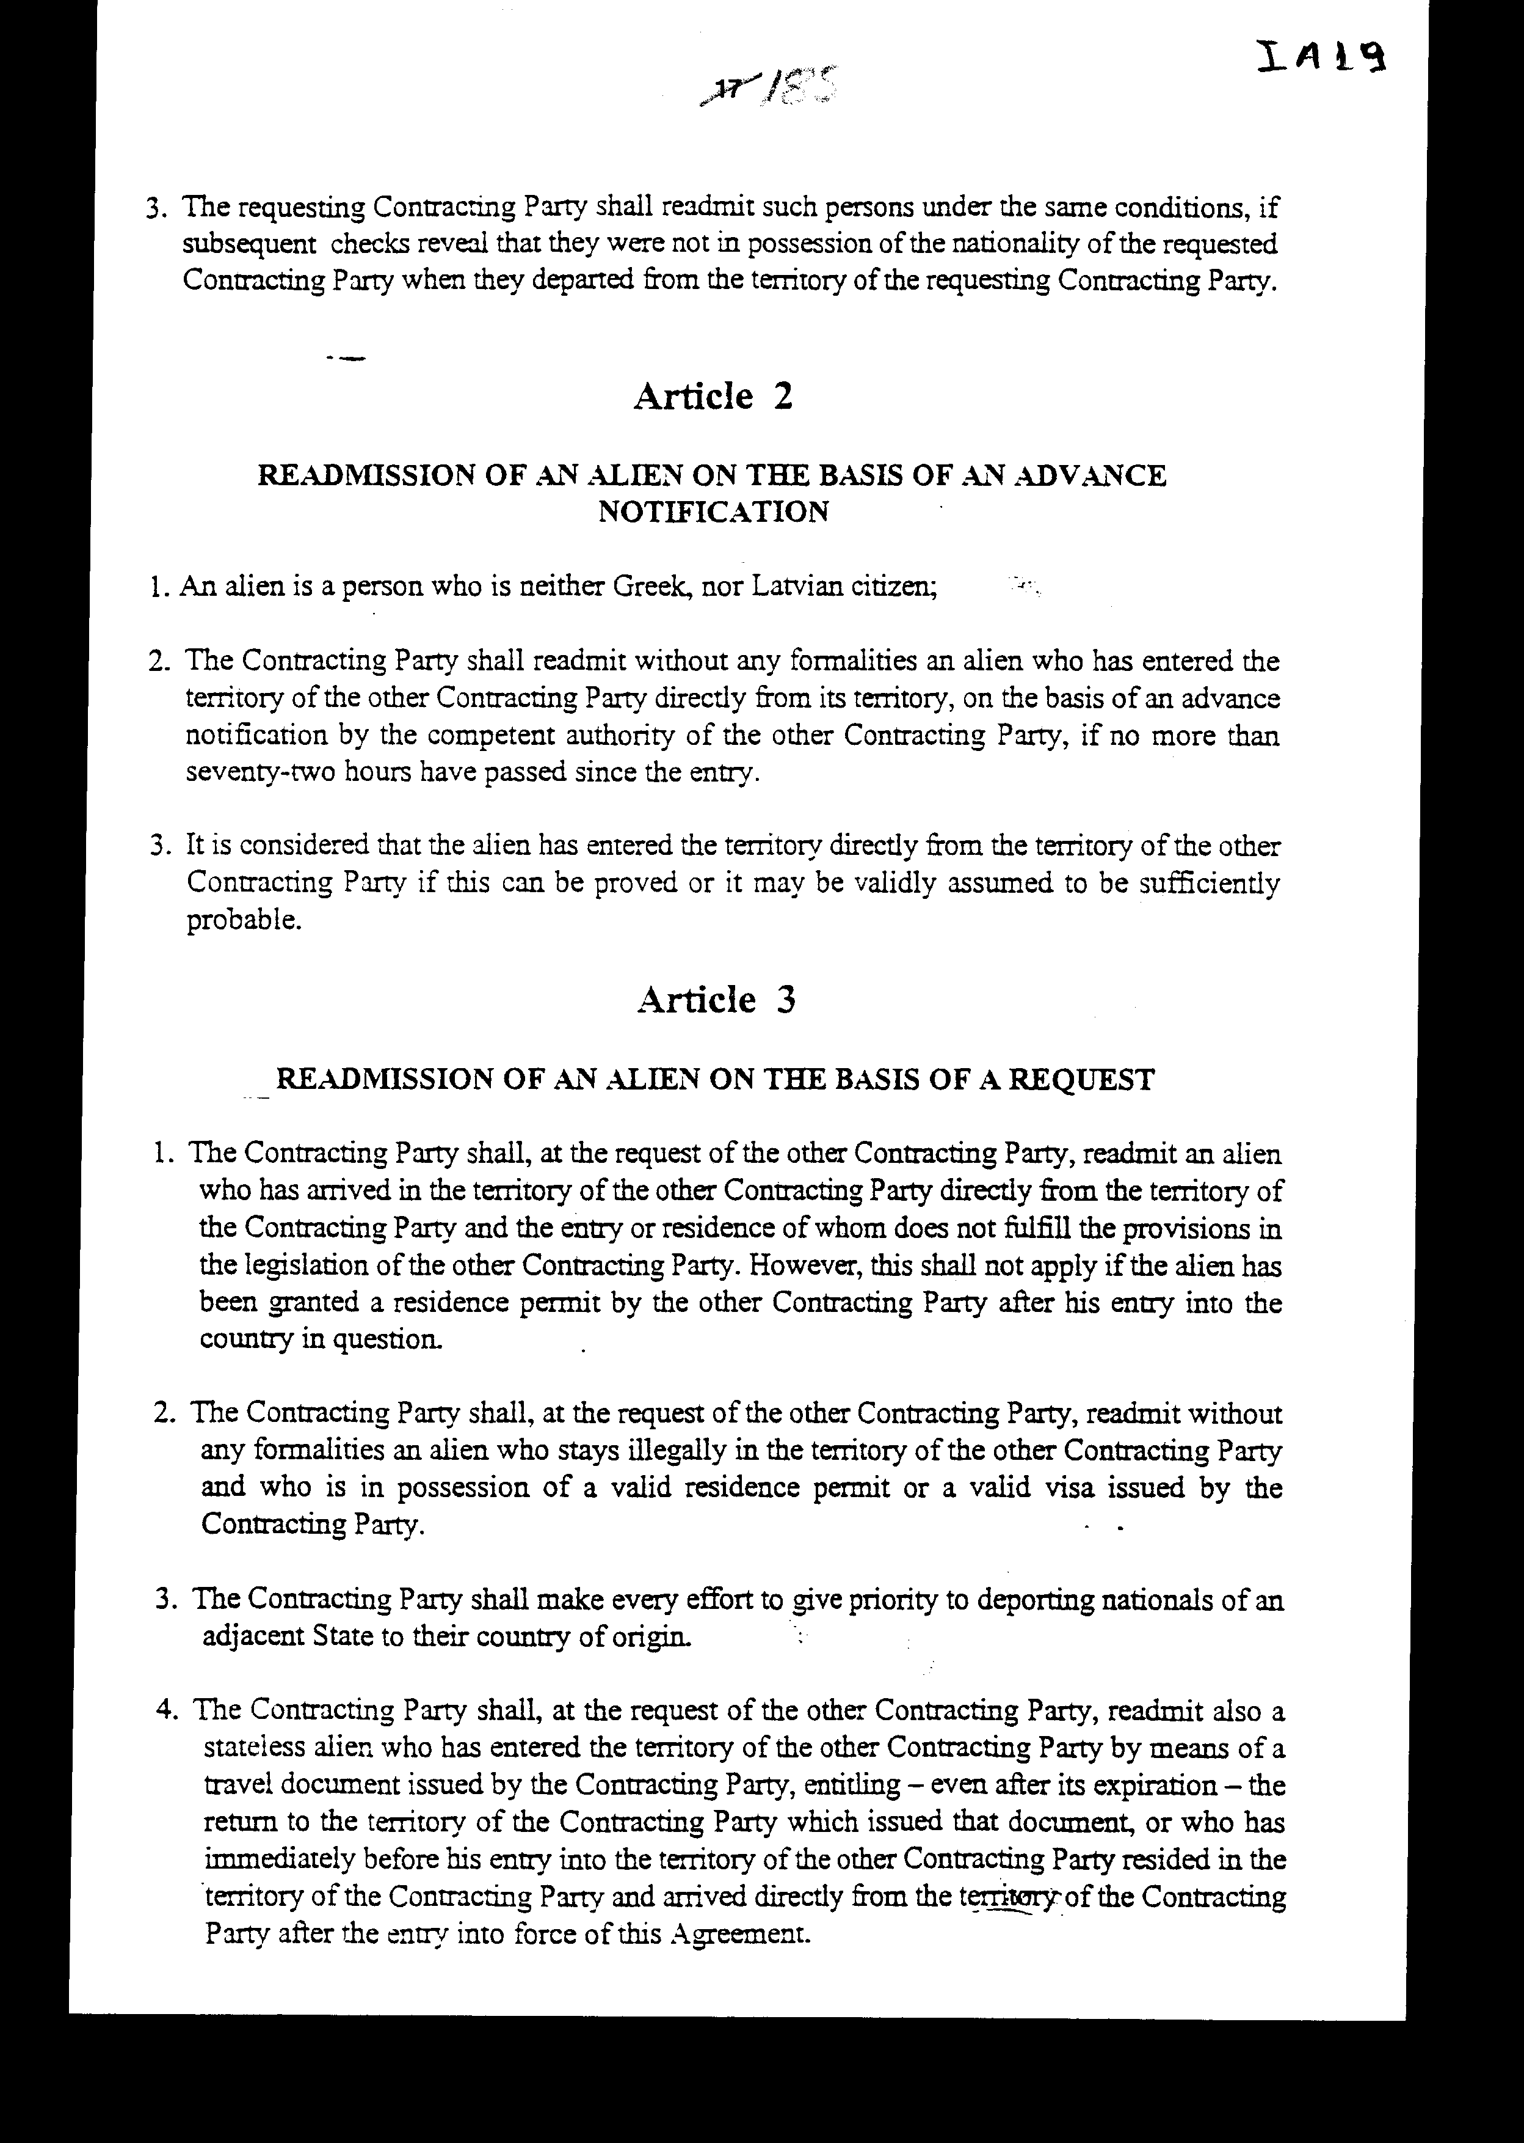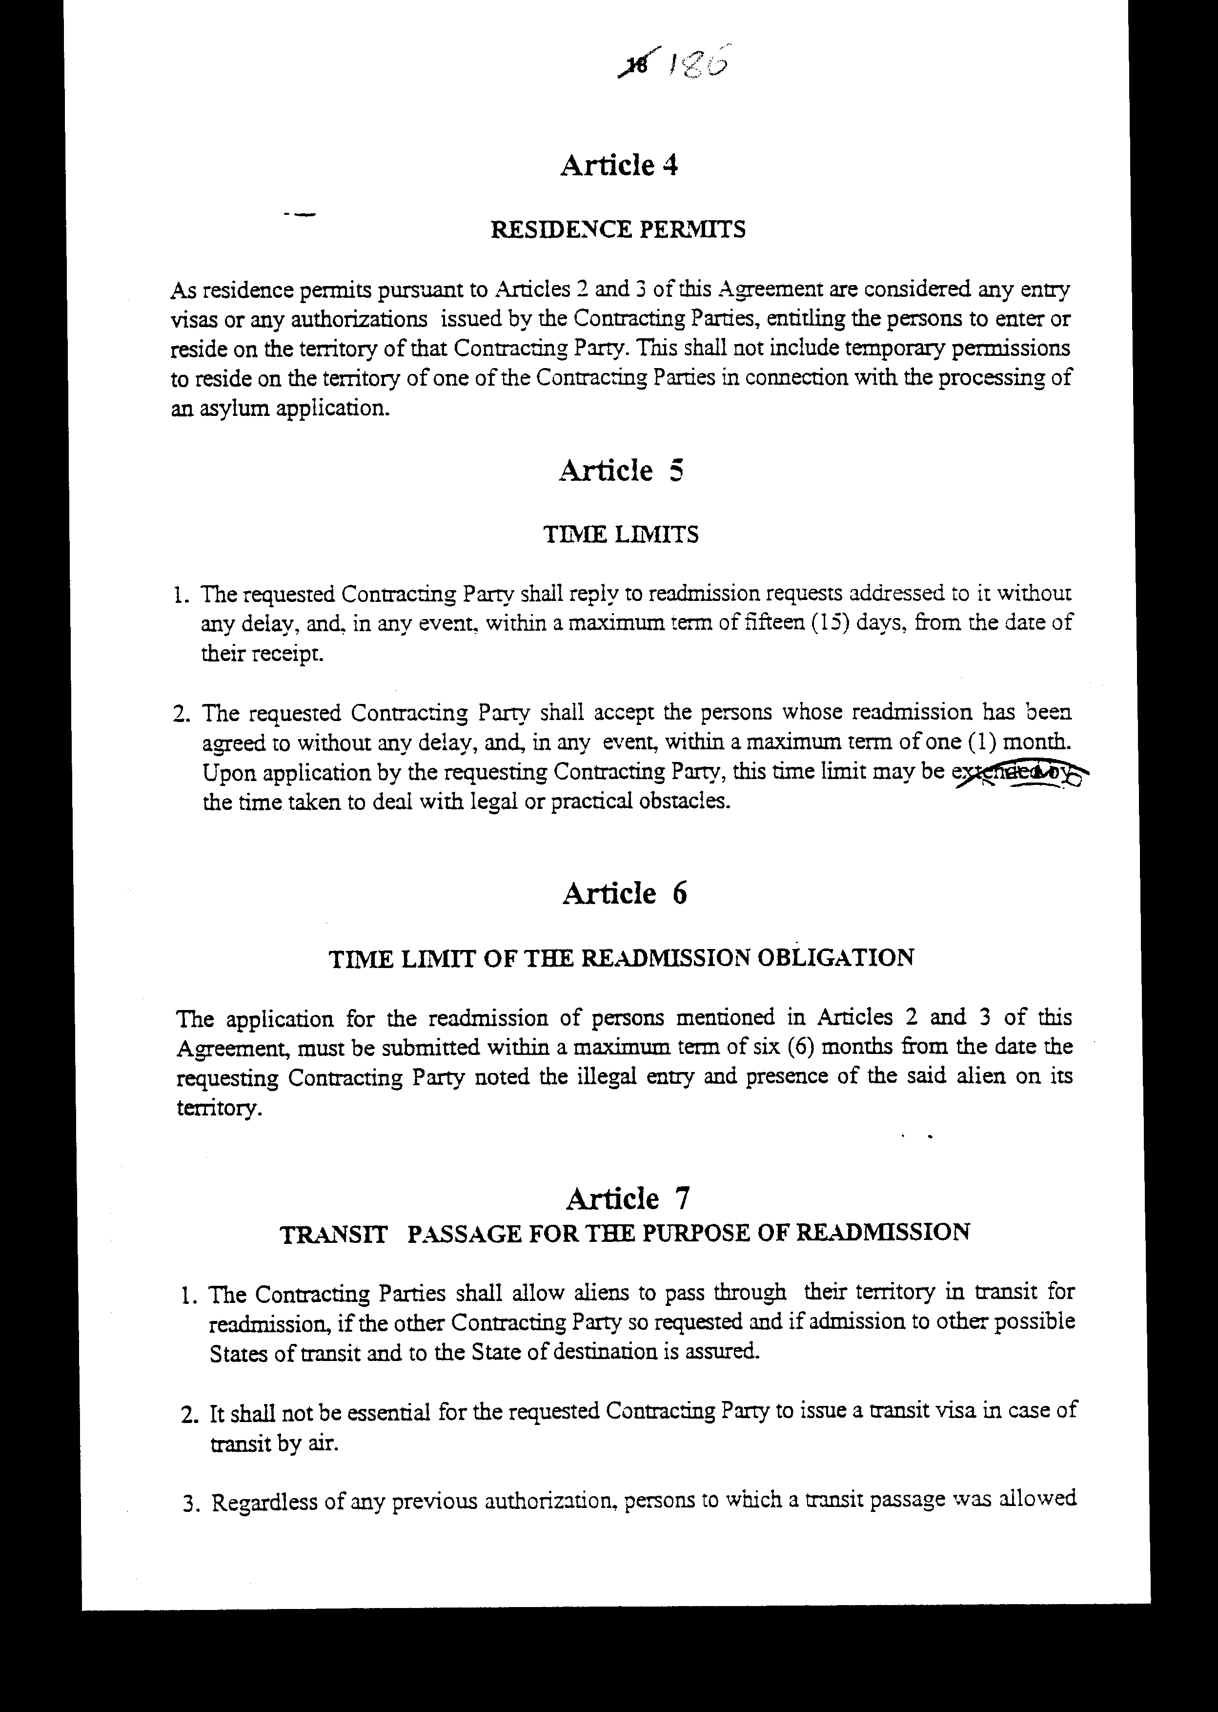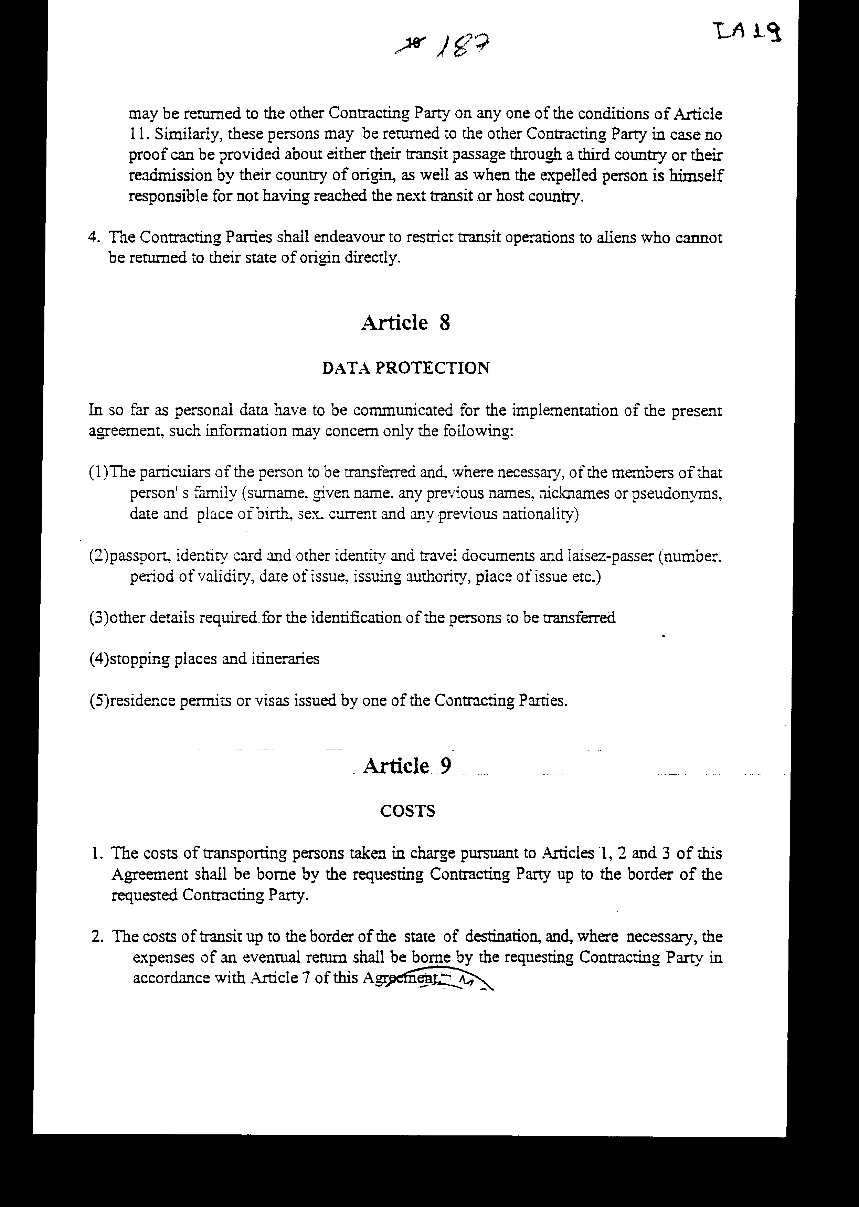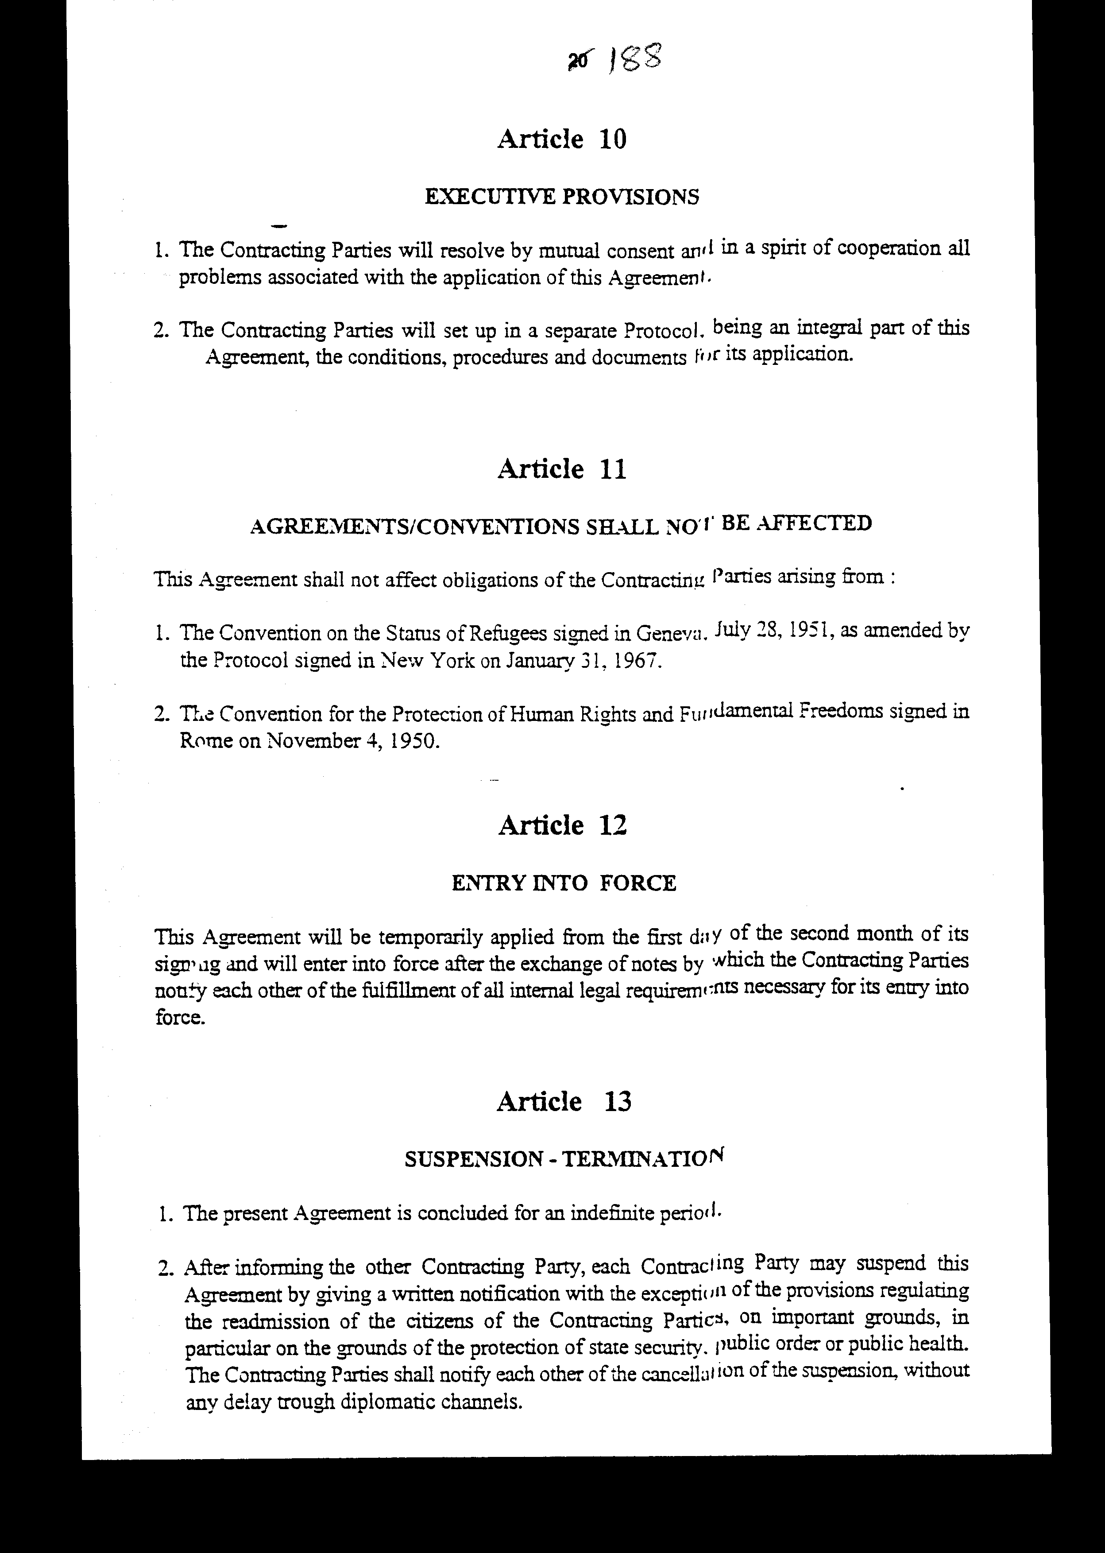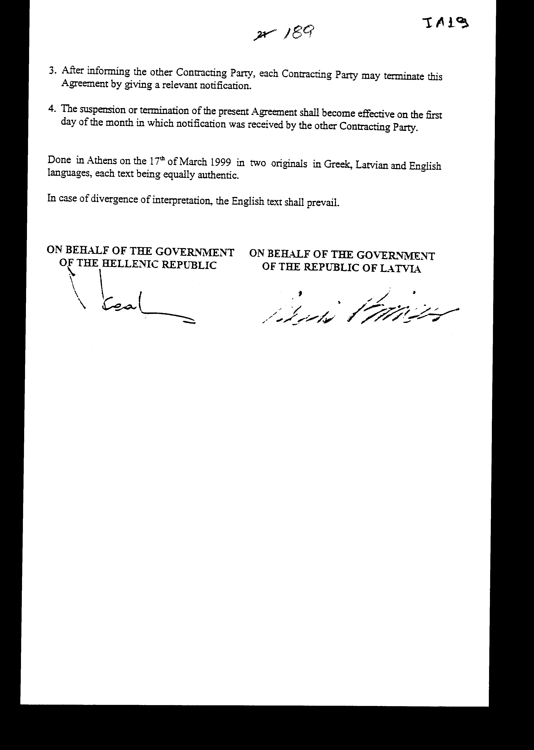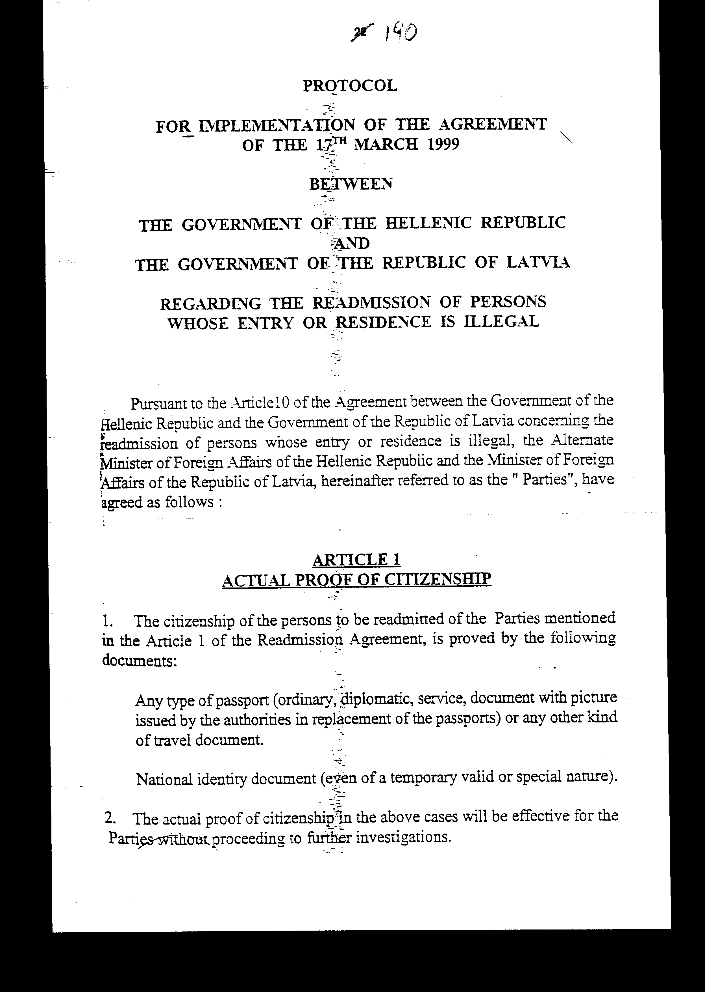

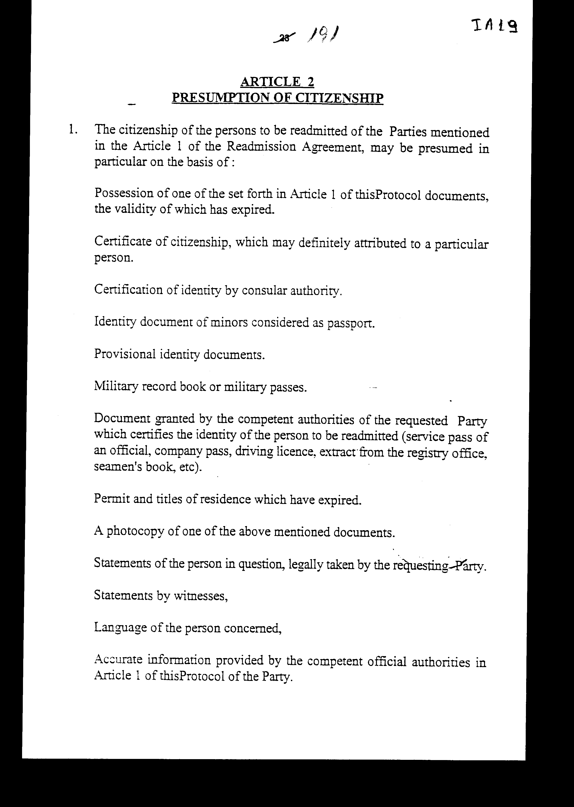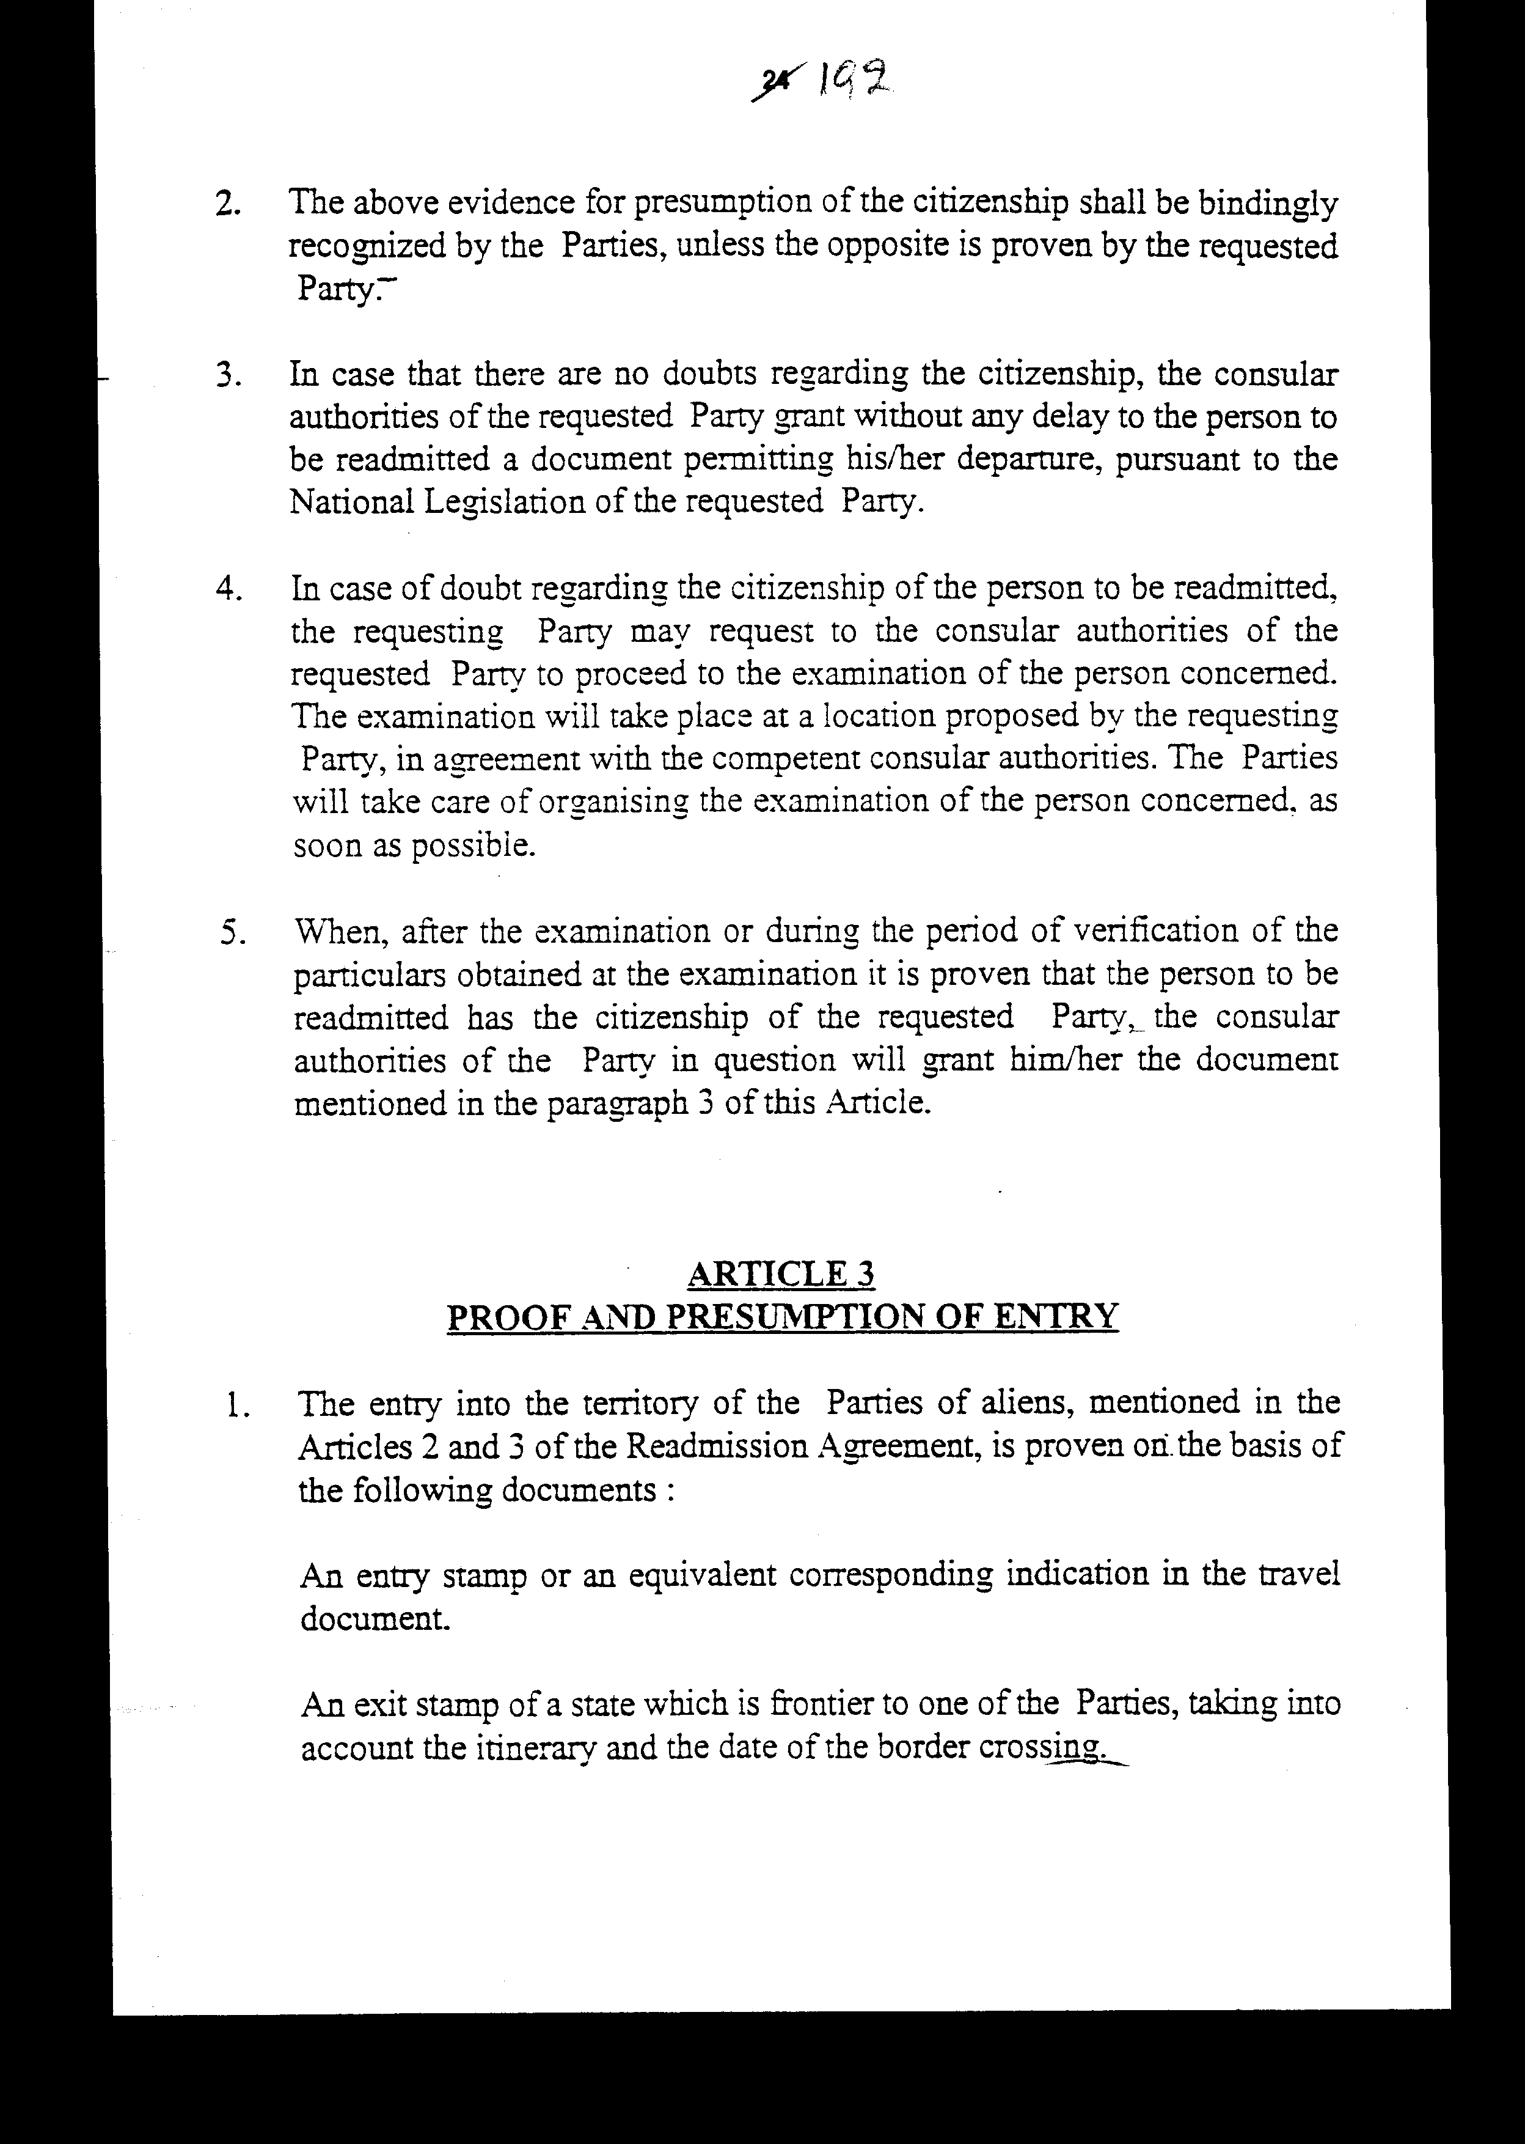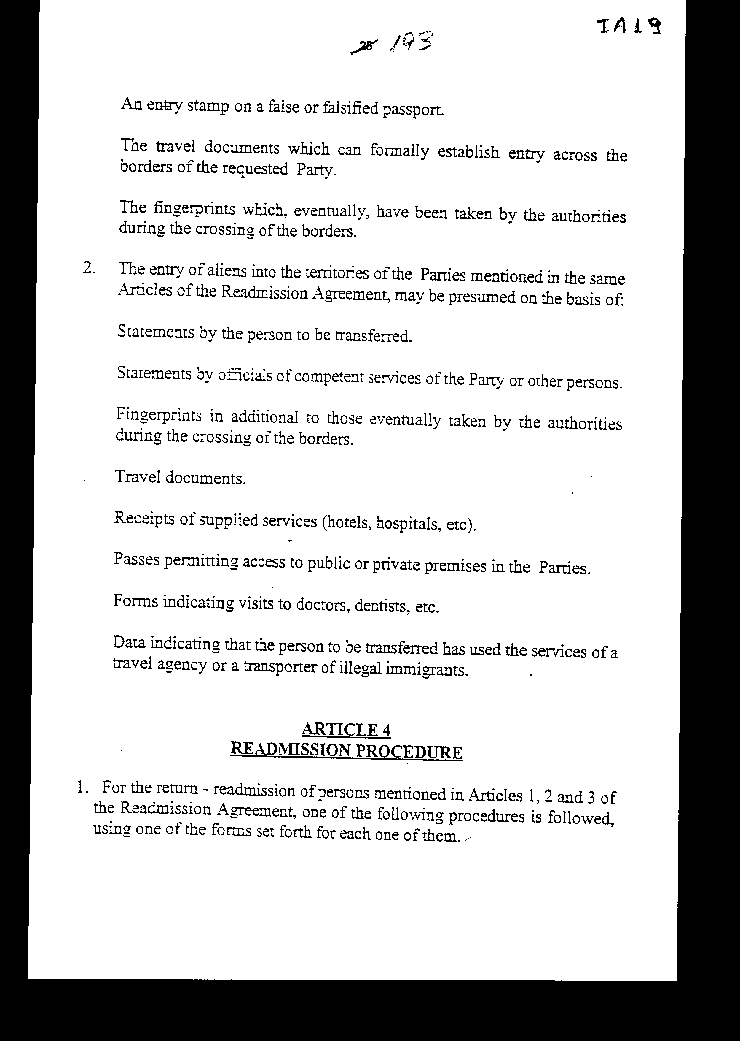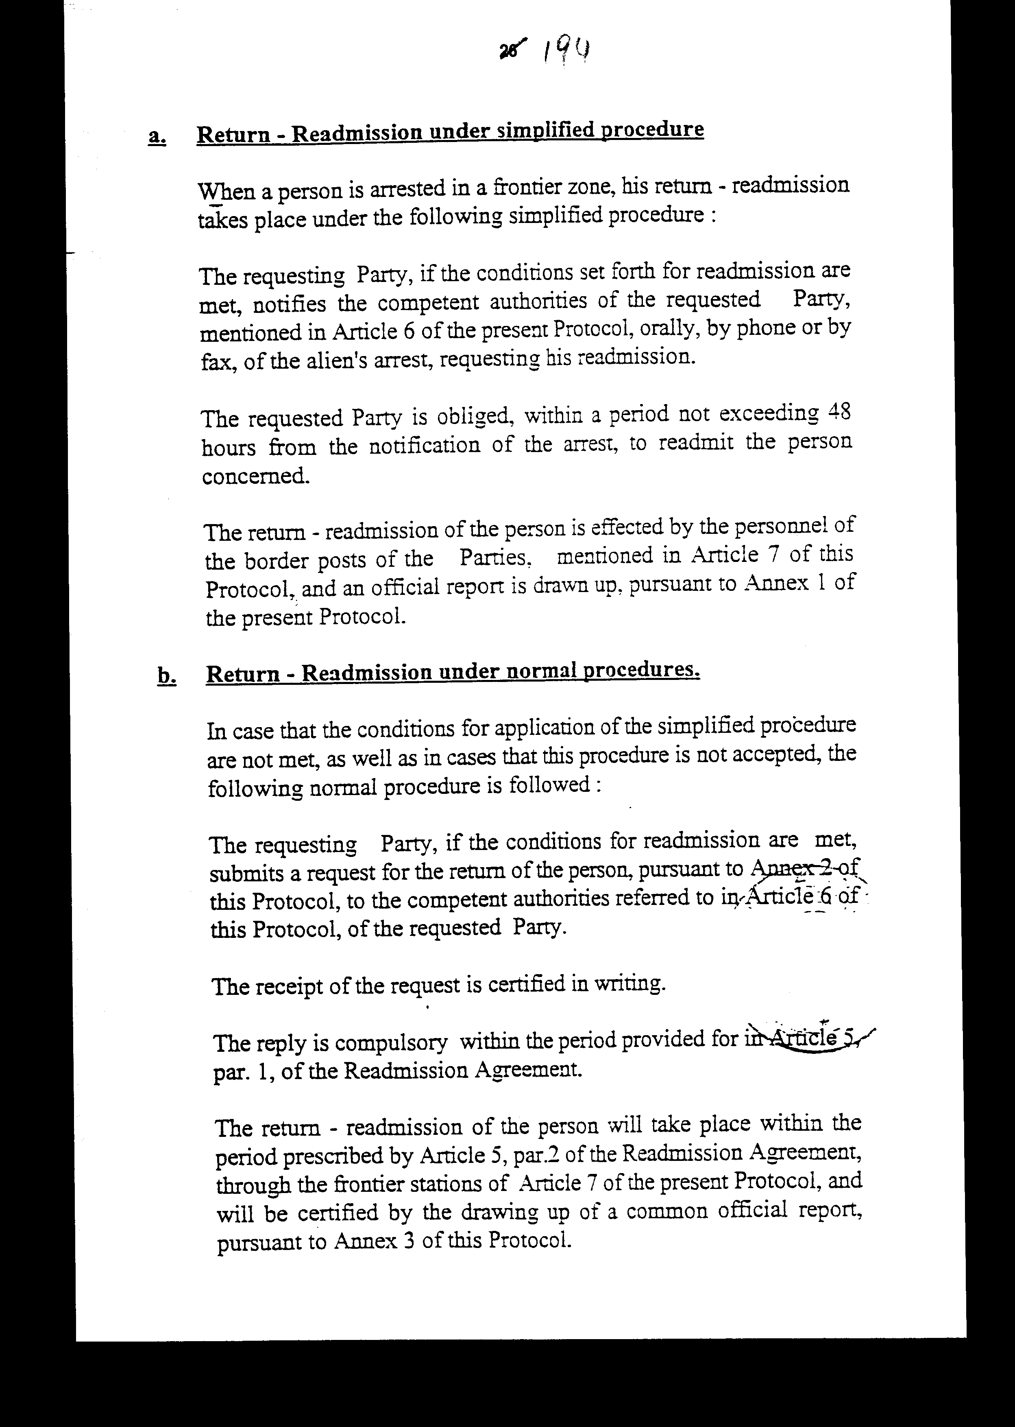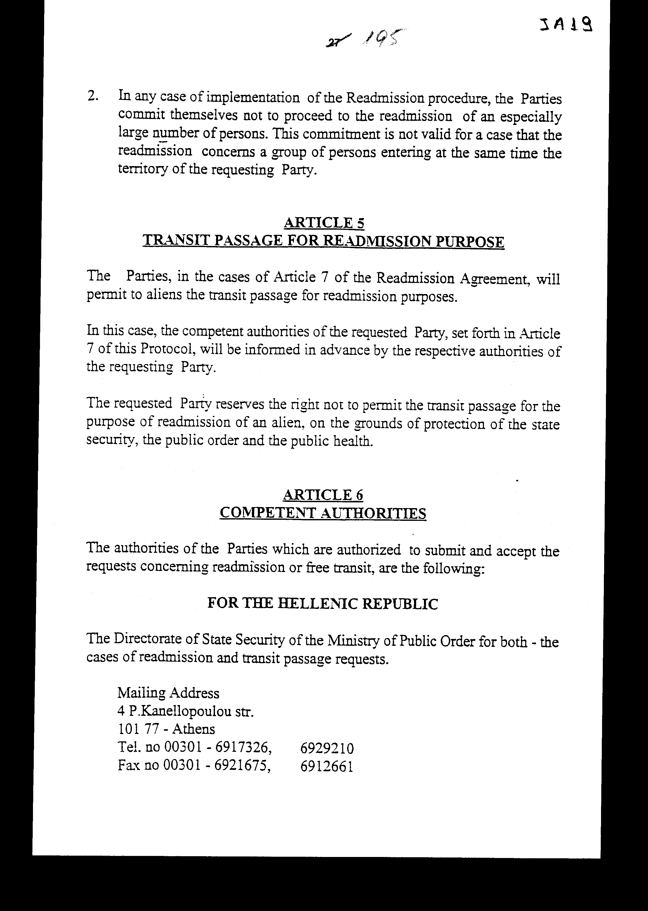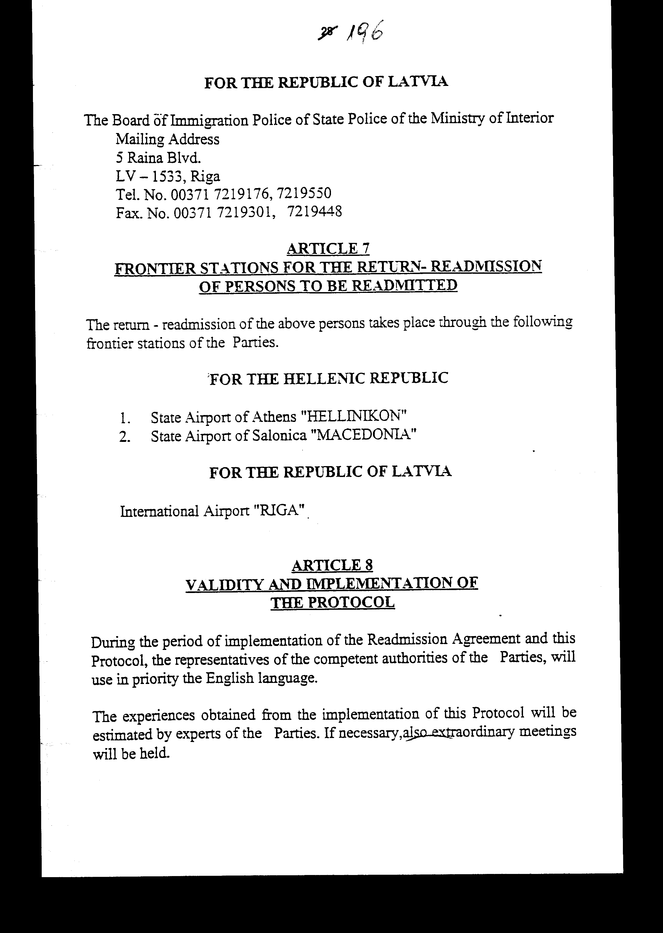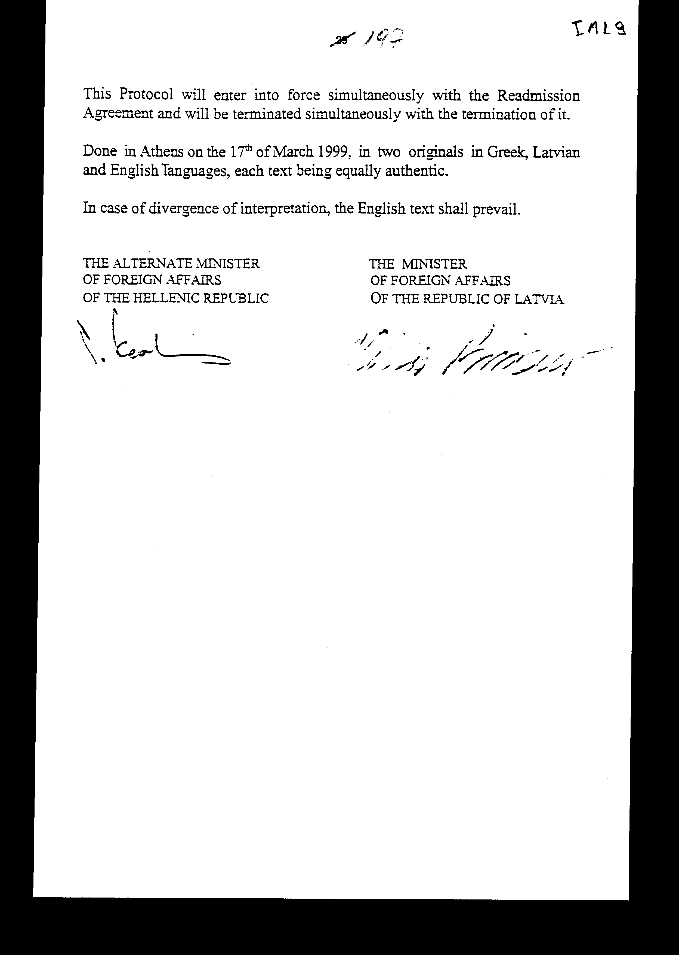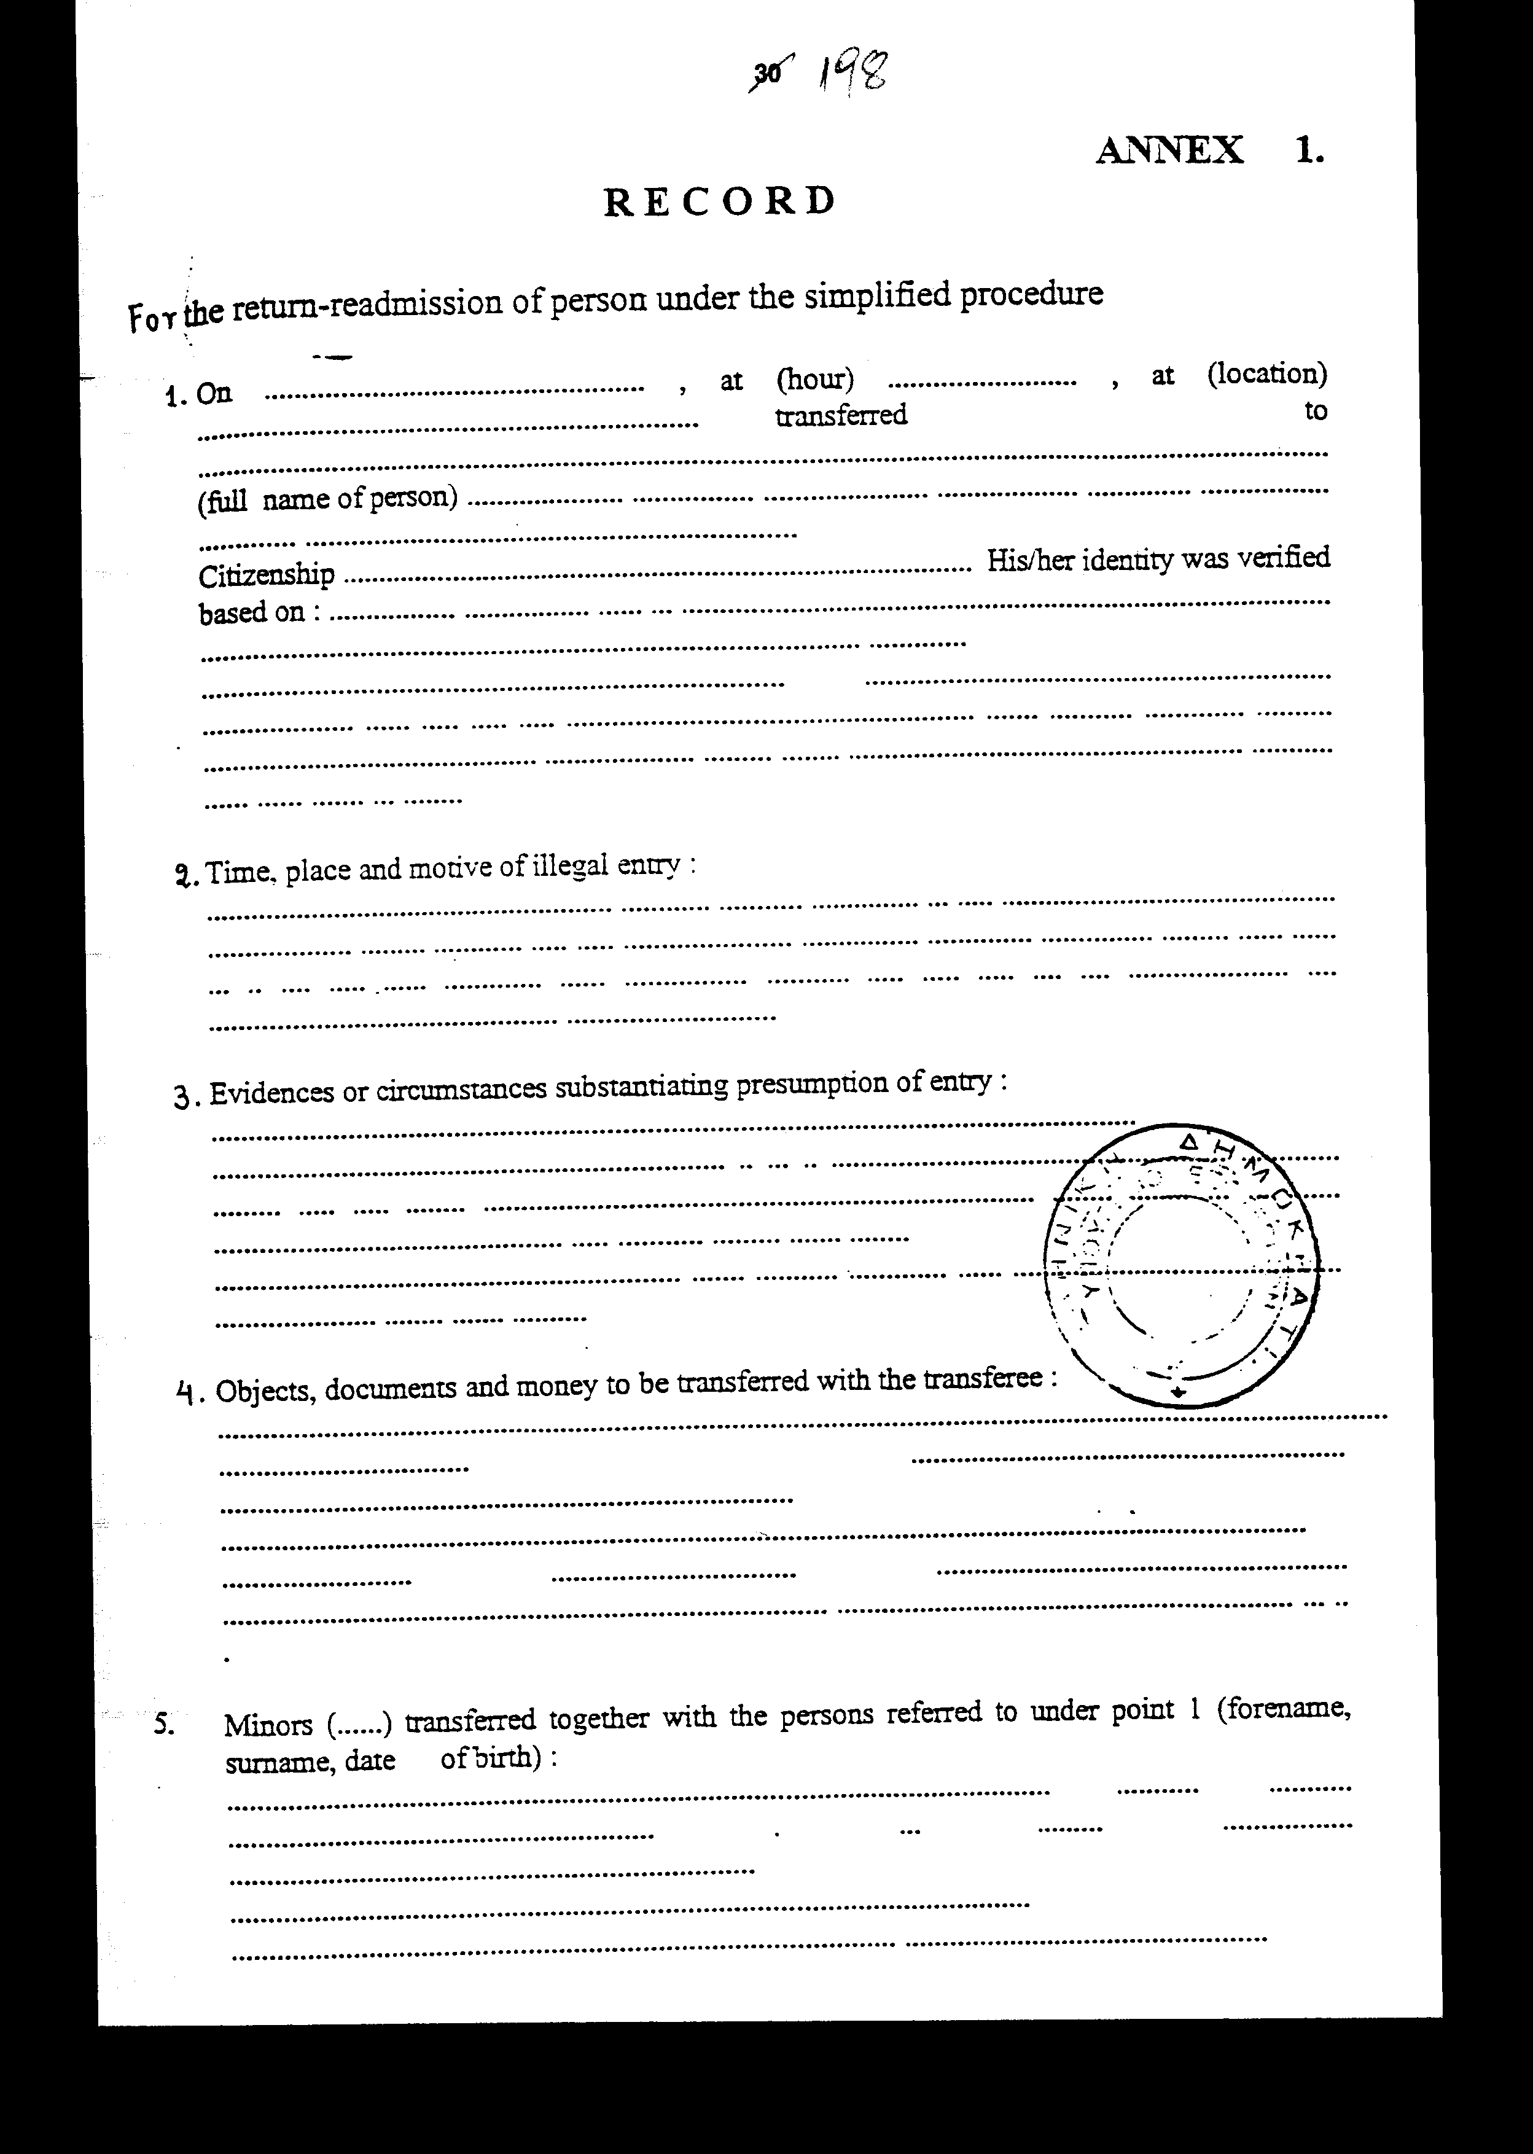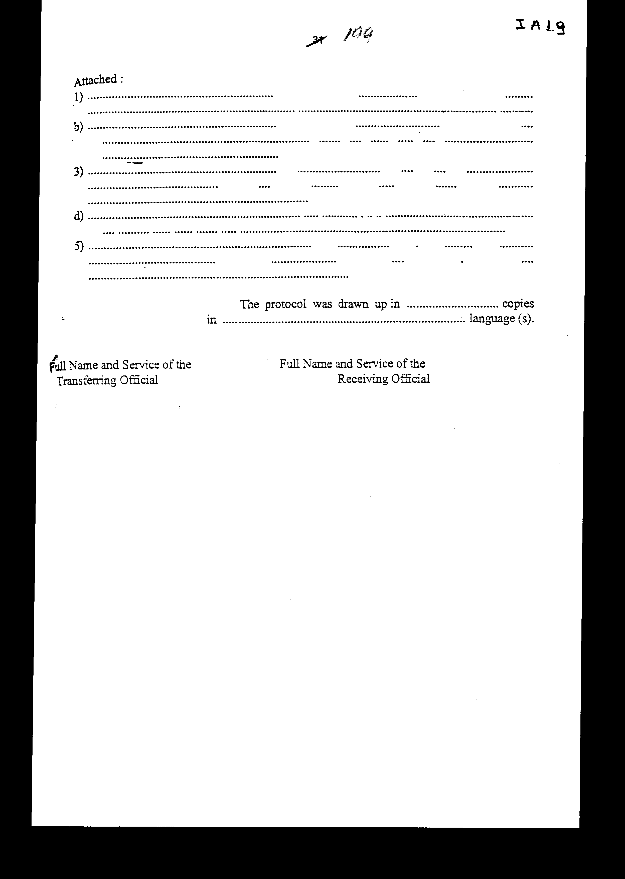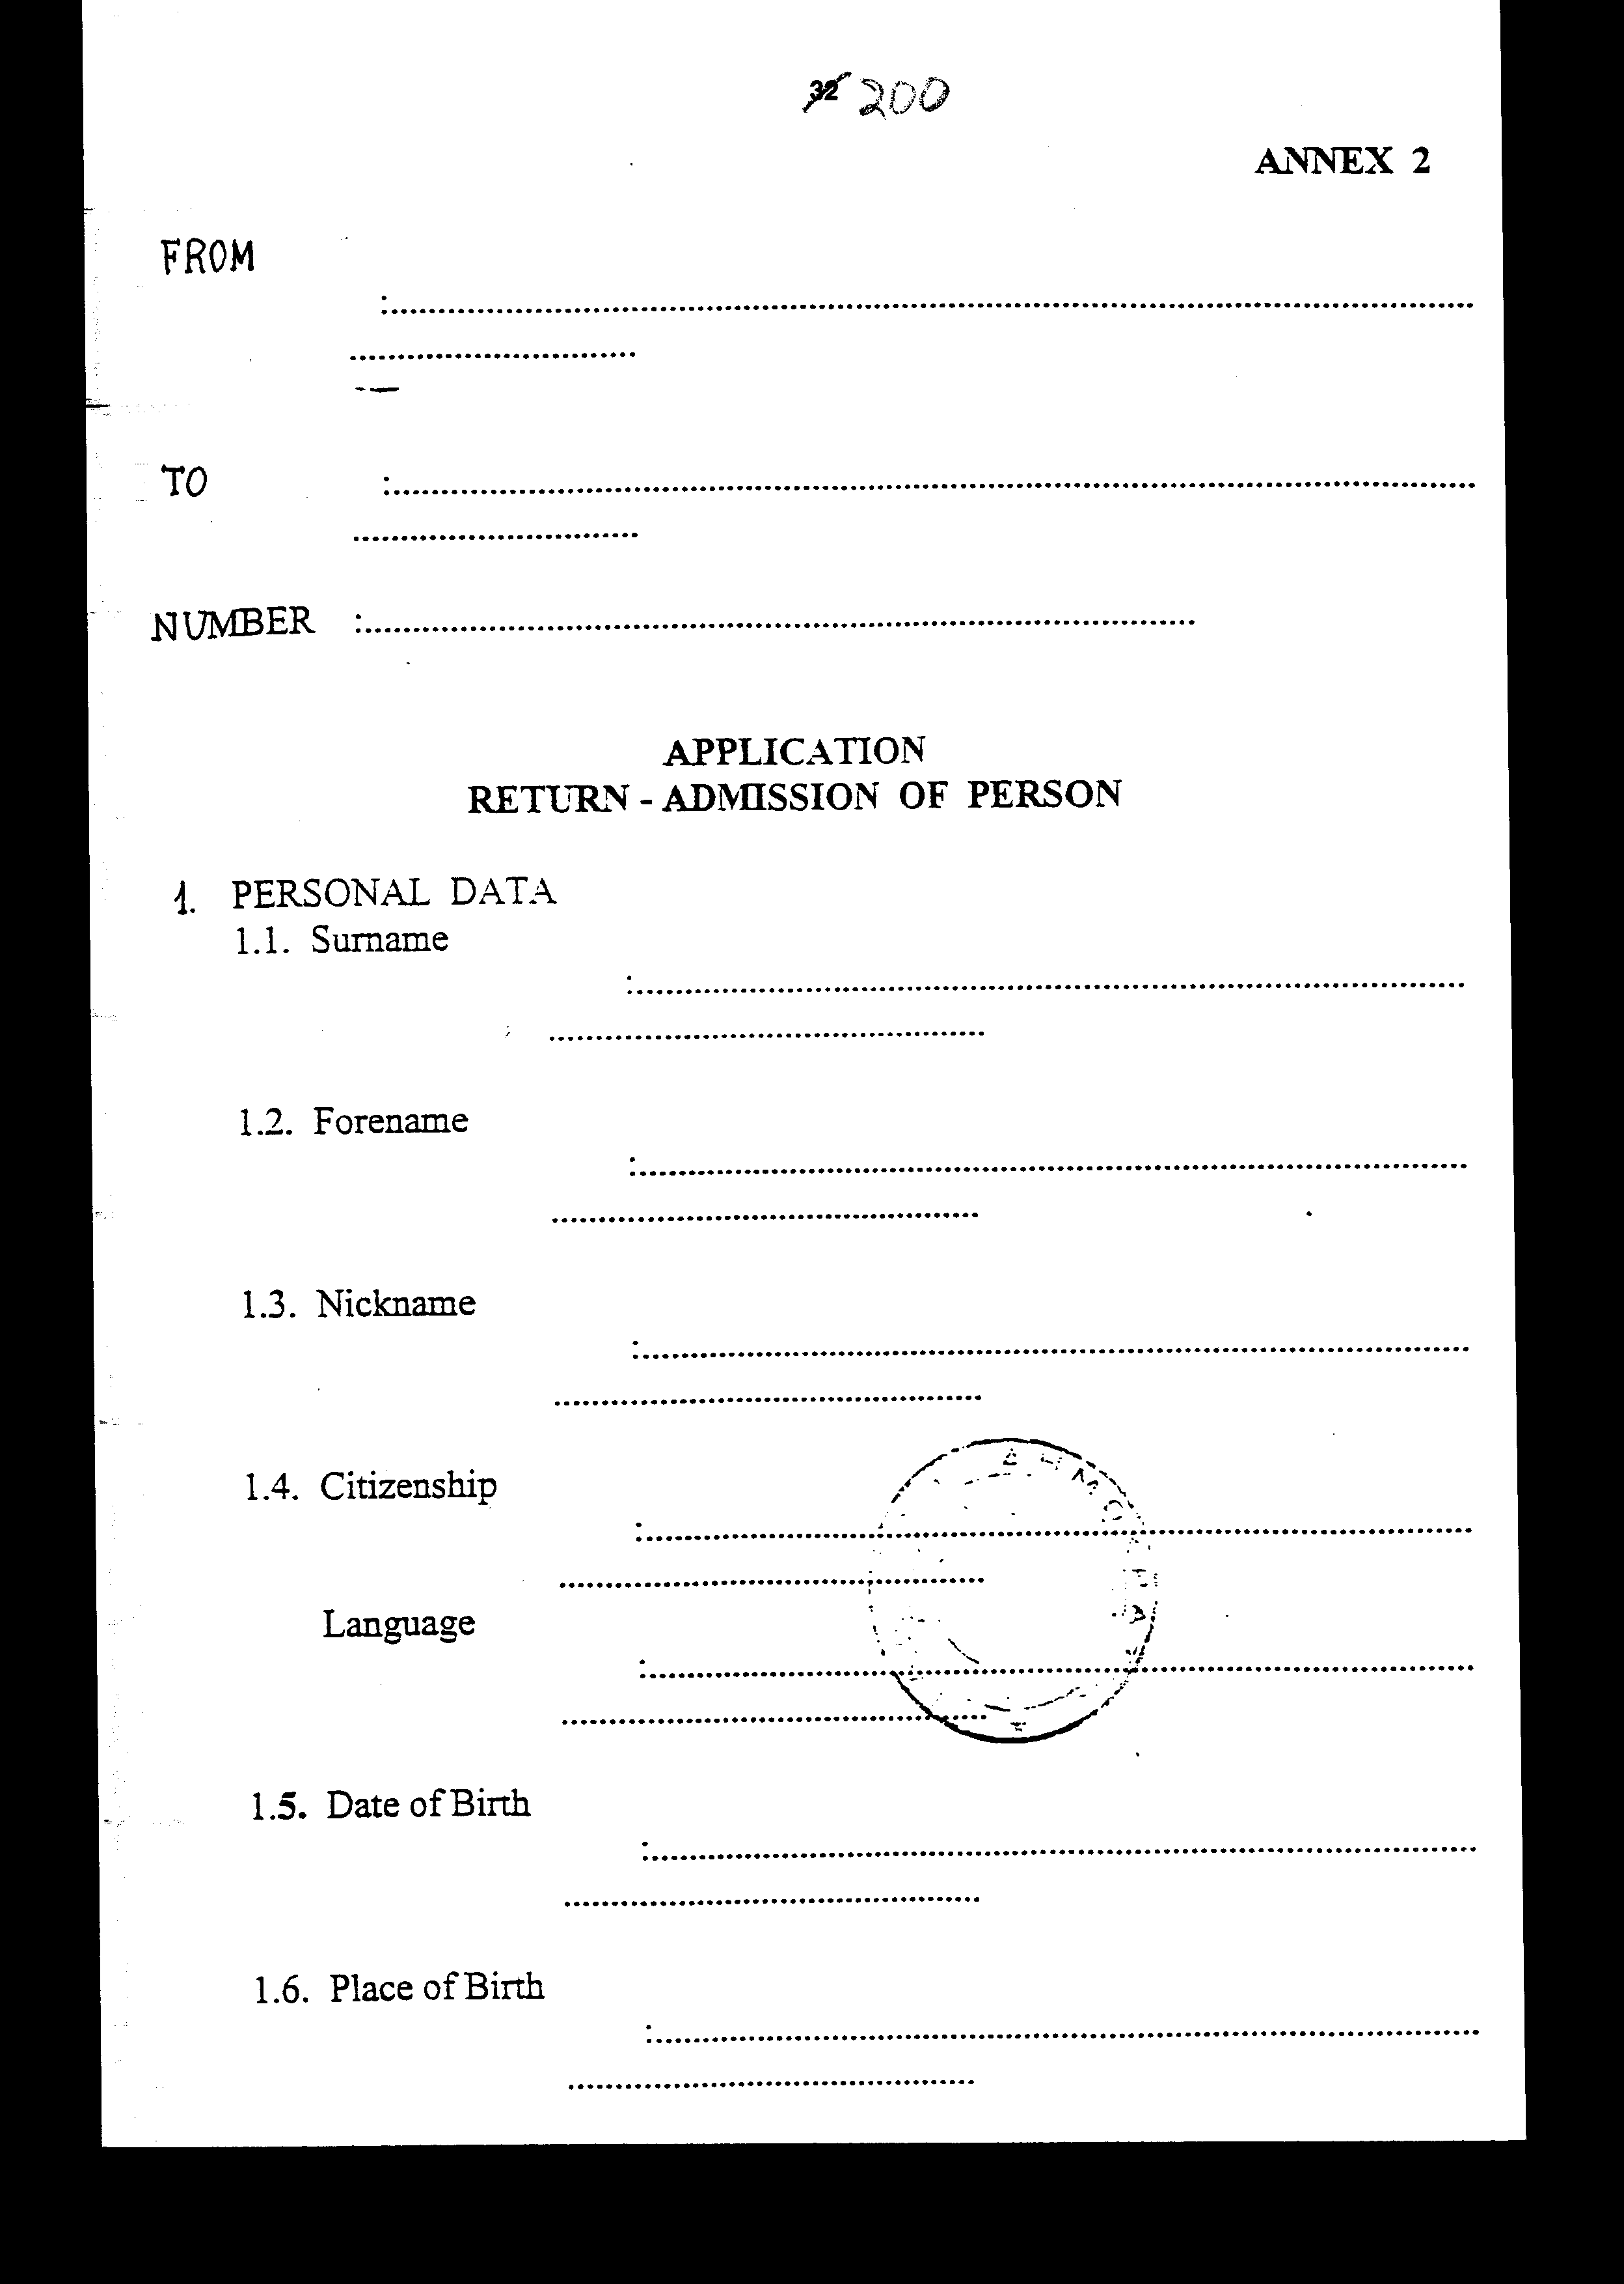

Residence in the country of departure:
- Title and number of the document certifying the crossing of the borders, issuing authority, date of expiration:
1. CIRCUMSTANCES OF THE ILLEGAL ENTRY IN THE TRANSFERRING STATE
- Date and time of entry
- Place
- Entry circumstances (detailed particulars):
3. STAY IN THE RECEIVING STATE
3.1. Time of entry
- Place of entry:
- Duration of stay
- Place of stay
- Route to frontiers:
- Proof or grounds of presumption that a person not meeting entry or residence requirements, entered via the frontiers:
4. SPECIAL CIRCUMSTANCES RELATED TO THE PERSON
- Need of interpreter for:.
- Personal belongings (documents, cash etc):
......... ....................... ..... ....
4.3. Indications of particularly dangerous person (e.g. suspected for serious punishable acts,
agressive person, etc.):
4.4. State of health (possible reference to special medical care):
••••• ••••••••••••• ••*••• •••*• •••• ••
4.5. Minors () transferred together with the person mentioned in the above
points (forename, surname, date of birth):
4.6. Applications submitted to the competent authorities of the requesting state by the transferee and position of the competent authorities, including any application for recognition of refugee or right of asylum:
5. TRANSFER
- State of destination:
- Possible additional transit states:
- Is the admission guaranteed in any transit state and the state of destination? YES / NO
- Is the direct repatriation of the person to the origin country possible? YES / NO
6. PROPOSED PLACE AND TIME OF TRANSFER

7. ATTACHED
REMARKS (A picture/photo can be required by the requesting Party in case that the person concerned does not possess any document with picture)
The Chief of the Service CONFIRMATION OF RECEIPT OF THE REQUEST
ANNEX 3 RECORD OF THE RETURN - ADMISSION OF A PERSON
(Place of transfer
Date and time of transfer:
[Returning authority
Admitting authority:
In response to the request:
, dated
The persons listed below were admitted by
1
2.
3
4.
5
The following attached documents are handed over:
/
2.
3.
4
5.
··················································
Remarks:
Forename, surname and Forename, surname and
position of position of
returning official admitting official

Άρθρο δεύτερο
Η ισχύς του παρόντος νόμου αρχίζει από τη δημοσίευση του στην Εφημερίδα της Κυβερνήσεως και της Συμφωνίας που κυρώνεται προσωρινά, και οριστικά από την πλήρωση των προϋποθέσεων του άρθρου 12 αυτής.
Αθήνα, 14 Απριλίου 2000
ΟΙ ΥΠΟΥΡΓΟΙ
ΕΞΩΤΕΡΙΚΩΝ ΔΗΜΟΣΙΑΣ ΤΑΞΗΣ
Γ. Α. Παπανδρέου Μ. Χρυσοχοίδης

ΕΙΔΙΚΗ ΕΚΘΕΣΗ
(άρθρο 75 παρ. 3 του Συντάγματος)
στο σχέδιο νόμου «Κύρωση της Συμφωνίας μεταξύ της Κυβέρνησης της Ελληνικής Δημοκρατίας και της Κυβέρνησης της Δημοκρατίας της Λετονίας σχετικά με την επανεισδοχή προσώπων των οποίων η διαμονή είναι παράνομη»
Από τις διατάξεις του ανωτέρω νομοσχεδίου προκαλούνται οι ακόλουθες δαπάνες:
α. Ετήσια δαπάνη ύψους 1.000.000 δρχ. περίπου από την κάλυψη των εξόδων:
i) μεταφοράς, μέχρι τα σύνορα της Λετονίας, προσώπων που δεν πληρούν τις ισχύουσες προϋποθέσεις εισόδου ή διαμονής στην Ελλάδα,
ii) διέλευσης από το έδαφος της Λετονίας, υπηκόων τρίτων χωρών που προωθούνται από την Ελλάδα προς το σκοπό επανεισδοχής αυτών, καθώς και των εξόδων ενδεχόμενης επιστροφής τους. (άρθρο 9 της Συμφωνίας)
β. Ενδεχόμενη ετήσια δαπάνη από την κάλυψη των εξόδων συμμετοχής Ελλήνων εμπειρογνωμόνων σε τυχόν έκτακτες συσκέψεις για την εκτίμηση των αποκομιζομένων από την υλοποίηση του Πρωτοκόλλου εμπειριών, (άρθρο 8 του Πρωτοκόλλου)
Οι ανωτέρω δαπάνες για μεν το έτος 2000 θα αντιμετωπισθούν από τις υπάρχουσες σχετικές πιστώσεις του εκτελούμενου Π/Υ εξόδων του Υπουργείου Δημόσιας Τάξης (Ε.Φ. 43-110 «ΕΛΛΗΝΙΚΗ ΑΣΤΥΝΟΜΙΑ»), ενώ οι δαπάνες των ετών 2001 και εξής θα αντιμετωπίζονται από τις αντίστοιχες πιστώσεις που θα εγγράφονται στον ανωτέρω Π/Υ, για το σκοπό αυτόν.
Αθήνα, 14 Απριλίου 2000
ΟΙ ΥΠΟΥΡΓΟΙ
ΟΙΚΟΝΟΜΙΚΩΝ ΔΗΜΟΣΙΑΣ ΤΑΞΗΣ
Γιάννος Παπαντωνίου Μιχαήλ Χρυσοχοίδης

Αριθμ. 100/18/2000
ΕΚΘΕΣΗ
Γενικού Λογιστηρίου του Κράτους
(άρθρο 75 παρ. 1 του Συντάγματος)
στο σχέδιο νόμου του Υπουργείου Δημόσιας Τάξης «Κύρωση της Συμφωνίας μεταξύ της Κυβέρνησης της Ελληνικής Δημοκρατίας και της Κυβέρνησης της Δημοκρατίας της Λετονίας σχετικά με την επανεισδοχή προσώπων των οποίων η διαμονή είναι παράνομη»
Με τις διατάξεις του υπόψη νομοσχεδίου προτείνεται η κύρωση της ανωτέρω Συμφωνίας και του Πρωτοκόλλου για την υλοποίηση αυτής, που έχουν υπογραφεί στην Αθήνα την 17η Μαρτίου 1999. Ειδικότερα:
Α. Με το άρθρο πρώτο του νομοσχεδίου, κυρώνεται και έχει την ισχύ που ορίζει το άρθρο 28 παρ. 1 του Συντάγματος η εν λόγω Συμφωνία μετά του Πρωτοκόλλου για την υλοποίηση αυτής, με τις διατάξεις των οποίων προβλέπονται μεταξύ άλλων και τα ακόλουθα:
1.i) Επιβάλλεται σε κάθε Μέρος η υποχρέωση να επαναδέχεται στο έδαφος του, μετά από σχετική αίτηση του άλλου Μέρους και χωρίς διατυπώσεις, πρόσωπα τα οποία αποδεδειγμένα κατέχουν ή πιθανολογείται έγκυρα ότι κατέχουν την υπηκοότητα του Μέρους προς το οποίο απευθύνεται η αίτηση και δεν πληρούν τις προϋποθέσεις νόμιμης εισόδου ή διαμονής στο έδαφος του αιτούμενου Μέρους.
ii) Καθορίζονται τα έγγραφα και τα στοιχεία βάσει των οποίων αποδεικνύεται ή πιθανολογείται αντίστοιχα η υπηκοότητα των ανωτέρω προσώπων.
(άρθρα 1 της Συμφωνίας και 1-2 του Πρωτοκόλλου)
2.α. Καθορίζονται οι έννοιες των όρων «Αλλοδαπός» και «Άδεια διαμονής» για την εφαρμογή της Συμφωνίας.
β.i) Ρυθμίζονται θέματα επανεισδοχής στο έδαφος ενός εκ των Συμβαλλόμενων Μερών αλλοδαπών που έχουν εισέλθει στην επικράτεια του άλλου Συμβαλλόμενου Μέρους απευθείας από την επικράτεια του πρώτου Μέρους.
ii) Προσδιορίζονται τα έγγραφα βάσει των οποίων αποδεικνύεται ή μπορεί να συνάγεται η είσοδος στο έδαφος των Μερών των ανωτέρω.
iii) Καθορίζεται η διαδικασία που ακολουθείται για την παράδοση - επανεισδοχή των προαναφερόμενων προσώπων (παρ. 1 και 2).
(άρθρα 2-4 της Συμφωνίας και 3-4 του Πρωτοκόλλου)
3. Προσδιορίζονται οι προθεσμίες: ί) υποβολής αιτημάτων επανεισδοχής και απάντησης στα αιτήματα αυτά, ιι) αποδοχής των επανεισδεχομένων προσώπων.
(άρθρα 5-6 της Συμφωνίας)
4. i) Ρυθμίζονται θέματα σχετικά με την υπό προϋποθέσεις διέλευση υπηκόων τρίτων χωρών από το έδαφος των Συμβαλλόμενων Μερών προς το σκοπό επανεισδοχής αυτών.
ιι) Προβλέπεται ότι τα Μέρη θα επιτρέπουν στους αλλοδαπούς την τράνζιτ διέλευση με σκοπό την επανεισδοχή κατόπιν σχετικής ενημέρωσης των αρμόδιων αρχών του Μέρους προς το οποίο απευθύνεται η αίτηση. Το Μέρος αυτό διατηρεί το δικαίωμα να μην επιτρέπει την εν λόγω διέλευση για λόγους προστασίας της κρατικής ασφάλειας, της δημόσιας τάξης και της δημόσιας υγείας, (άρθρα 7 της Συμφωνίας και 5 του Πρωτοκόλλου)
- Καθορίζονται περιοριστικά τα δεδομένα προσωπικού χαρακτήρα, που μπορούν να διαβιβάζονται μεταξύ των Συμβαλλόμενων Μερών, στα πλαίσια εφαρμογής της Συμφωνίας.(άρθρο 8 της Συμφωνίας)
- Ορίζεται ότι:
i) Οι δαπάνες για την μεταφορά προσώπων των οποίων γίνεται αποδεκτή η επανεισδοχή από τα Συμβαλλόμενα Μέρη, θα βαρύνουν το αιτούμενο Μέρος μέχρι τα σύνορα του Μέρους προς το οποίο απευθύνεται η αίτηση.
ii) Οι δαπάνες για τη διέλευση υπηκόων τρίτων χωρών προς το σκοπό επανεισδοχής από το έδαφος των Συμβαλλόμενων Μερών, μέχρι τα σύνορα του κράτους προορισμού, καθώς και οι δαπάνες της ενδεχόμενης επιστροφής αυτών θα βαρύνουν το αιτούμενο Μέρος.
(άρθρο 9 της Συμφωνίας)
7. Προβλέπεται ότι η επίλυση των προβλημάτων που ανακύπτουν κατά την εφαρμογή της Συμφωνίας θα γίνεται με αμοιβαία συναίνεση και συνεργασία των Συμβαλλόμενων Μερών, (άρθρο 10 της Συμφωνίας)
8.α. Ορίζεται ότι, από την εφαρμογή της Συμφωνίας που συνάπτεται επ' αόριστον, δε θίγονται συγκεκριμένες υφιστάμενες Διεθνείς Συμβάσεις και Συμφωνίες.
β. Παρέχεται η δυνατότητα αναστολής ή καταγγελίας της Συμφωνίας από τα Συμβαλλόμενα Μέρη για σοβαρούς λόγους και ρυθμίζονται σχετικά θέματα.
(άρθρα 11 και 12 της Συμφωνίας)
9. Ορίζονται οι αρμόδιες αρχές των Μερών, οι οποίες εξουσιοδοτούνται για την υποβολή και την αποδοχή αιτήσεων επανεισδοχής ή ελεύθερης διέλευσης, καθώς και οι συνοριακοί σταθμοί παραλαβής - παράδοσης των προς επανεισδοχή προσώπων.
(άρθρα 6 και 7 του Πρωτοκόλλου)
10. Προβλέπεται ότι οι διορισμένοι εμπειρογνώμονες των Μερών θα εκτιμούν της εμπειρίες που θα αποκομίζονται από την υλοποίηση του Πρωτοκόλλου και, εφόσον προκύπτει ανάγκη, θα γίνονται έκτακτες συσκέψεις.
(άρθρο 8 του Πρωτοκόλλου)
Β. Με το Άρθρο δεύτερο του νομοσχεδίου σε συνδυασμό με τα άρθρα 12 της Συμφωνίας και 8 του Πρωτοκόλλου, ορίζεται ο χρόνος έναρξης ισχύος του υπό ψήφιση νόμου, της προς κύρωση Συμφωνίας και του Πρωτοκόλλου υλοποίησης αυτής.
Γ. Από τις προτεινόμενες διατάξεις προκαλούνται σε βάρος του Κρατικού Προϋπολογισμού οι κατωτέρω δαπάνες:
α. Ετήσια δαπάνη ύψους 1.000.000 δρχ. περίπου από την κάλυψη των εξόδων:
i) μεταφοράς, μέχρι τα σύνορα της Λεττονίας, προσώπων που δεν πληρούν τις ισχύουσες προϋποθέσεις εισόδου ή διαμονής στην Ελλάδα.
ii) διέλευσης από το έδαφος της Λεττονίας υπηκόων τρίτων χωρών που προωθούνται από την Ελλάδα προς το σκοπό επανεισδοχής αυτών, καθώς και των εξόδων ενδεχόμενης επιστροφής τους.
(άρθρο 9 της Συμφωνίας)
β. Ενδεχόμενη ετήσια δαπάνη από την κάλυψη των εξόδων συμμετοχής Ελλήνων εμπειρογνωμόνων σε τυχόν έκτακτες συσκέψεις για την εκτίμηση των αποκομιζομένων από την υλοποίηση του Πρωτοκόλλου εμπειριών, (άρθρο 8 του Πρωτοκόλλου)
Αθήνα, 14 Απριλίου 2000
Ο Γενικός Διευθυντής
Διονύσιος Ρίζος

